МИНИСТЕРСТВО НАУКИ И ВЫСШЕГО ОБРАЗОВАНИЯ
РОССИЙСКОЙ ФЕДЕРАЦИИ
Федеральное государственное бюджетное образовательное
учреждение высшего образования
«ПЕНЗЕНСКИЙ ГОСУДАРСТВЕННЫЙ УНИВЕРСИТЕТ»

Факультет | Кафедра
Промышленных технологий, электроэнергетики и транспорта | Техносферная безопасность
Направление подготовки | 20.03.01 Техносферная безопасность
Профиль | Инженерная защита окружающей среды

БАКАЛАВРСКАЯ РАБОТА
на тему
Разработка системы экологического менеджмента
для приборостроительного предприятия
Студент |  | _________________  (подпись, дата) | Бануляк А. В.
Руководитель |  | _________________  (подпись, дата) | Безбородова О.Е.
Консультанты:
по БЖД |  | _________________  (подпись, дата) | Костиневич В.В.
по экономике |  | _________________  (подпись, дата) | Безбородова О.Е.
Нормоконтролёр |  | _________________  (подпись, дата) | Вьюговский А.А.

Работа допущена к защите протокол заседания кафедры от № _______
Заведующий кафедрой | _________________  (подпись, дата) | Безбородова О.Е.

Работа защищена с отметкой _________ протокол заседания ГЭК от _______ № _____
Секретарь ГЭК | _________________  (подпись) | Камардина Н.В.

Пенза, 2024

Список использованных сокращений

АБС – акрилонитрил бутадиен стирол;
ЛОС – локальные очистные сооружения;
НДВ – норматив допустимых выбросов;
НДС – норматив допустимых сбросов;
НООиЛР – норматив образования отходов и лимиты на их размещение;
ОВОС – оценка воздействия на окружающую среду;
ООС – охрана окружающей среды;
ОС – окружающая среда;
ПДК – предельно допустимая концентрация;
ПП – печатная плата;
СОЖ – смазочно-охлаждающая жидкость;
СЭМ – система экологического менеджмента;
ТПА – термопласт автомат;
ЭА – экологический аспект;
ЭП – экологическая политика.

Реферат

Выпускная квалификационная работа выполнена на тему: Проектирование системы экологического менеджмента для машиностроительного предприятия в г. Пенза.
Пояснительная записка – 63 страницы, 7 рисунков, 16 таблиц, 21 источник.
Графический материал представлен на 6 листах формата А1.
Система экологического менеджмента, основные технологические процессы, экологические аспекты, дерево формирования, экологическая политика, структура, воздействие на ОС, выбросы загрязняющих веществ.
Цель работы – разработка структуры системы экологического менеджмента (СЭМ), перечня природоохранных мероприятий, направленных на минимизацию и (или) исключение значимых экологических аспектов.
В проекте представлены: анализ и структура деятельности предприятия; анализ технологических процессов; реестр экологических аспектов; результаты выявления значимых экологических аспектов; экологическая политика компании.
В работе выполнены: карта-схема предприятия; блок-схема структуры предприятия; блок-схемы анализируемых технологических процессов; реестр экологических аспектов; дерево формирования природоохранных мероприятий на основе анализа реестра экологических аспектов; выбор установки средозащитного оборудования в виде адсорбера и циклона; обоснование мероприятий, направленных на минимизацию и (или) исключение значимых экологических аспектов.
Для написания работы использовали нормативно-правовые документы и специализированные научные источники.

Содержание
Введение | 6
- Описание хозяйственной деятельности приборостроительного предприятия | 10
- Описание структуры предприятия | 10
- Анализ технологических процессов предприятия | 13
- Анализ технологического процесса производства корпусов из пластмассы | 13
- Анализ технологического процесса производства печатных плат | 16
- Анализ технологического процесса пайки на печатные платы | 20
- Система экологического менеджмента предприятия | 23
- Составление реестра экологических аспектов | 23
- Разработка целей и задач для работы с экологическими аспектами | 38
- Разработка экологической политики предприятия | 41
- Структура системы экологического менеджмента предприятия | 44
- Документальное обеспечение системы экологического менеджмента | 47
- Расчет и обоснование предлагаемых мероприятий | 50
- Оценка шума на участке механической обработки | 52
- Расчет платы за негативное воздействие на ОС при выбросе загрязняющих веществ в атмосферу | 57
Заключение | 59
Список использованных источников | 60
Приложение А. Графическая часть работы
Перечень графического материала:
Лист 1. Карта-схема приборостроительного предприятия
Лист 2. Блок-схема структуры приборостроительного предприятия
Лист 3: Блок-схема анализируемого технологического процесса производства корпусов из пластмассы; блок-схема анализируемого технологического процесса пайки полупроводниковых чипов на печатные платы
Лист 4. Блок-схема анализируемого технологического процесса производства печатных плат
Лист 5. Дерево формирования природоохранных мероприятий на основе анализа реестра экологических аспектов
Лист 6. Структура системы экологического менеджмента предприятия
Приложение Б
Декларация о плате за выброс загрязняющих веществ в атмосферу

Введение

В настоящее время вопросы защиты окружающей среды и устойчивого развития стали на первом плане в мировой политике, экономике и социальной сфере. Поддерживаемая научными данными и фактами, неотложная потребность в улучшении состояния окружающей среды и смягчении воздействия человеческой деятельности на планету стала актуальной задачей для многих стран. Российская Федерация также последовала этой мировой тенденции. В 1996 году была представлена и утверждена Концепция перехода Российской Федерации к устойчивому развитию [4], которая стала важным этапом в развитии стратегии страны по сбалансированному сочетанию экономического роста и охраны окружающей среды.
Одним из ключевых принципов этой Концепции было утверждение приоритета решения экологических проблем над задачами экономического роста. Этот принцип был важным шагом в направлении создания устойчивой модели развития страны, которая не только способствует экономическому процветанию, но и бережно обращается с природными ресурсами и окружающей средой.
Концепция «конца трубы» была одним из ключевых инструментов для решения экологических проблем. Она предполагала установку специального оборудования на предприятиях, чтобы снизить количество выбросов и сбросов вредных веществ и уменьшить их токсичность. Этот метод оказался эффективным и способствовал снижению негативного воздействия промышленности на окружающую среду.
С течением времени, наряду с концепцией «конца трубы», стали разрабатываться и внедряться иные подходы к решению проблем охраны окружающей среды. Их основная идея заключалась в том, что необходимо бороться не только с отходами, выбросами и сбросами после их образования в производственных процессах, но и направить все усилия на предотвращение их появления. Этот подход получил название «предотвращение загрязнения» и стал центральным элементом стратегии устойчивого развития.
Именно из этой стратегии выросла концепция системы экологического менеджмента (СЭМ). СЭМ стал неотъемлемой частью стратегического планирования предприятий и организаций. Этот подход предполагает создание структурированных систем и процессов для планирования, контроля и управления экологическими аспектами деятельности организации.
На приборостроительных предприятиях, как и в других сферах производства, в ходе выполнения различных технологических процессов возникает огромное количество экологических аспектов. Именно поэтому предприятия этой отрасли должны являться флагманами во внедрении и развитии системы экологического менеджмента. Представляется критически важным, чтобы приборостроительные предприятия не только следили за соблюдением экологических стандартов, но и активно работали над снижением своего экологического следа.
В Российской Федерации это особенно актуально, ведь если разобрать основные экологические аспекты на приборостроительных предприятиях, можно наблюдать недостаточный уровень технического обеспечения для их уменьшения. Так, по данным Минприроды России [20], среднегодовые выбросы загрязняющих веществ с приборостроительных предприятий России составляют более 500 тысяч тонн, включая диоксид серы, оксиды азота и другие опасные вещества. Кроме того, большинство приборостроительных предприятий до сих пор не имеют разработанных программ по управлению отходами, что может привести к экологическим последствиям. Также, более 70 % приборостроительных предприятий России используют устаревшие и малоэффективные системы энергообеспечения. Все эти факты показывают, что большое количество предприятий на данный момент уделяют недостаточное внимание развитию экологического менеджмента.
Однако данная тема становится все более актуальной. Для лучшего понимания важности вопросов экологии и СЭМ на приборостроительных предприятиях в России, представим некоторую статистику:
- Занятость в секторе приборостроения составляет более 200 тысяч человек, что делает эту отрасль значимым работодателем.
- Более 60 % приборостроительных предприятий не имеют системы экологического менеджмента, и только небольшая часть из них соблюдает экологические нормативы.
Для решения вышеупомянутых экологических проблем и улучшения устойчивости приборостроительных предприятий России, внедрение системы экологического менеджмента становится необходимостью. Данный тезис легко подтвердить с помощью показателей, которые демонстрируют предприятия с внедренной СЭМ согласно данным Минпромторга России [21]. Вот некоторые из них:
- Приборостроительные предприятия, которые внедрили стандарты ISO 14000 (в РФ представлены рядом ГОСТов, например, ГОСТ Р ИСО 14001-2016, ГОСТ Р ИСО 14004-2017, ГОСТ Р ИСО 14015-2007 и др.), снизили свои выбросы на 15 % за последние 5 лет.
- Приборостроительное предприятие в городе Тольятти проводит регулярные тренинги для своих сотрудников по экологической ответственности, что привело к сокращению неправильного обращения с отходами на 40 %.
- Предприятия с разработанной и работающей СЭМ не только значительно меньше загрязняют окружающую среду, но и выигрывают с экономической точки зрения.
Инвестиционная привлекательность таких компаний возрастает, они становятся более конкурентоспособными и снижают издержки на утилизацию отходов и ресурсоемкие процессы. Однако, следует учесть, что реальные выгоды от внедрения СЭМ приносит только систематическая и последовательная деятельность. Просто наличие СЭМ на бумаге, без ее активной реализации, может оказаться неэффективным и лишь увеличит расходы без видимой пользы, как с природоохранный, так и с экономической точки зрения.
Как уже отмечалось, суть экологической эффективности СЭМ заключается в идее предотвращения или минимизации любых потенциальных загрязнений, возникающих в процессе производства. Для этого широко используется классическая модель управления «Планирование-Выполнение-Контроль-Действие». Этот подход позволяет предприятиям последовательно двигаться от одной цели по охране окружающей среды к другой, установленной в рамках экологической политики предприятия. Методы, применяемые на предприятиях, разнообразны и зависят от множества факторов. Однако, основными из них являются изменение управленческих подходов и организации производства, внедрение вторичного и многократного использования материалов, переработка сырья и вспомогательных материалов, а также переход на более экологически безопасные и ресурсоэффективные технологии и продукцию.
Методы предотвращения загрязнения в большинстве случаев оказываются чрезвычайно результативными и экономически эффективными. Именно поэтому внедрение и развитие системы экологического менеджмента играют важную роль на любом предприятии, а в случае приборостроительных предприятий, они могут оказать значительное воздействие на состояние окружающей среды и общества. Введение системы экологического менеджмента на приборостроительных предприятиях становится неотъемлемой частью их стратегии устойчивого развития. Это позволяет не только снизить экологический след данной отрасли, но и обеспечить экономическую выгоду, конкурентоспособность и инвестиционную привлекательность предприятий. С учетом глобальных вызовов в области экологии и устойчивого развития, внедрение и развитие СЭМ на приборостроительных предприятиях становится неотложной задачей, которая способствует достижению баланса между экономическими и экологическими интересами.
- Анализ хозяйственной деятельности приборостроительного предприятия

  - Описание структуры предприятия

Приборостроительные предприятия являются источниками большого количества экологических аспектов. Большое количество наименований изделий, выпускаемых на приборостроительных предприятиях, ведет к расширению перечня используемых технологий и материалов. Чем больше перечень оказываемых на предприятии услуг, тем тщательнее нужно подходить к разработке технологического процесса и к использованию средозащитного оборудования.
Современные технологии позволяют автоматизировать большую часть опасных производств, что снижает до минимума вредное воздействие на работников. Для защиты окружающей среды необходимо оснащать автоматические линии мощным средозащитным оборудованием. На линиях, которые по какой-либо причине автоматизировать в данный момент не представляется возможным, важно использовать не только оборудование для защиты окружающей среды, но и средства индивидуальной защиты для работников.
Также, помимо защиты окружающей среды, одним из основных преимуществ внедрения СЭМ является рационализация использования ресурсов и материалов. Если говорить о природозащитном механизме СЭМ, то минимизация вредных воздействий и рационализация использование ресурсов и материалов являются основными задачами.
Таким образом, рассматривая теоретическое приборостроительное предприятие, карта которого представлена на рисунке 1, первоочередная задача состоит в нахождении наиболее значимых, с точки зрения воздействия на окружающую среду, технологических процессов и в разработке СЭМ для предприятия.

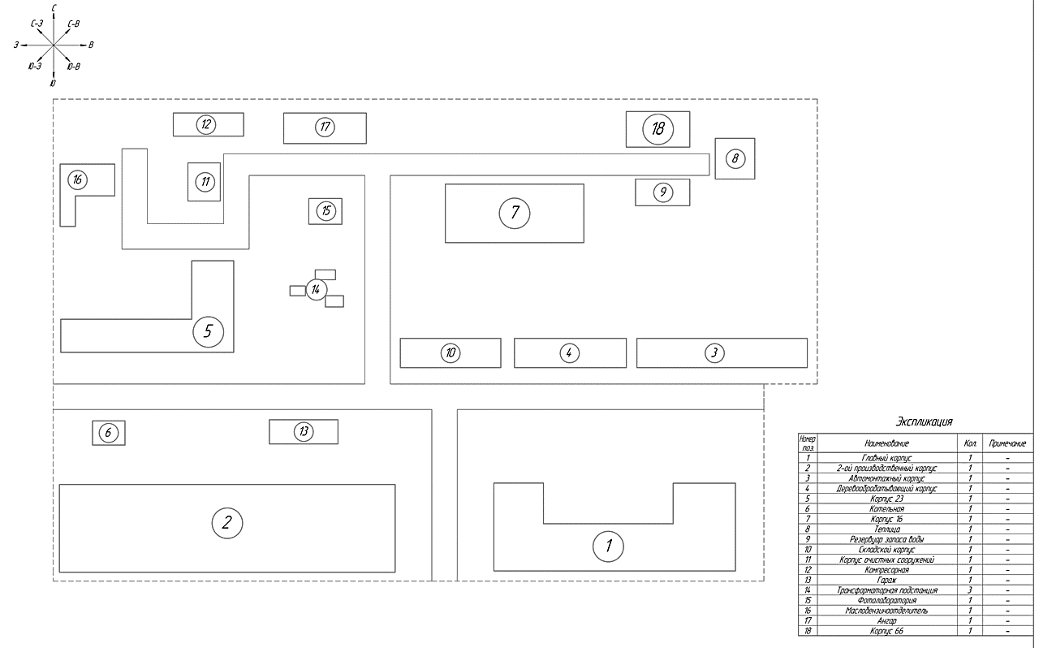
Рисунок 1 – Карта-схема предприятия.

Следует отметить, что собственными подразделениями по обслуживанию персонала предприятие не располагает, их функции переданы сторонним фирмам в связи с экономической целесообразностью. Блок-схема производственной структуры представлена на рисунке 2.

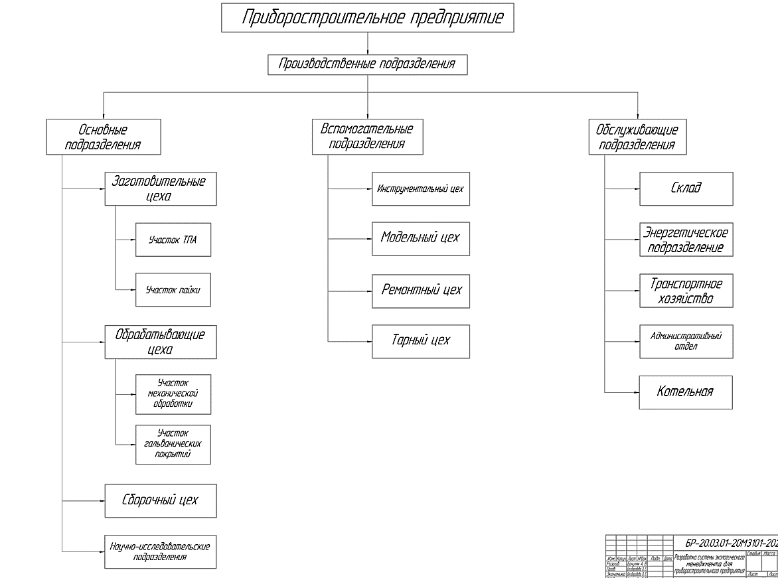

Рисунок 2 – Блок-схема производственной структуры предприятия.
Все производственные подразделения оказывают воздействие на окружающую среду, однако основные цеха влияют больше прочих в силу того, что именно в них располагаются технологические операции с наибольшем количеством экологических аспектов. На предприятии выделение наиболее значимых экологических аспектов сосредоточено во 2-ом производственном корпусе.
Рассматриваемое предприятие специализируется на выпуске сборных пластиковых корпусов для портативных устройств и выпуске односторонних печатных плат с распаянными на них полупроводниковыми микросхемами для бытовой техники. Основными источниками загрязнения окружающей среды являются заготовительный и обрабатывающий цеха, ведь именно в них располагаются цеха по литью пластмасс, цеха механической обработки, гальванический цех и цех пайки.

  - Анализ технологических процессов

    - Анализ технологического процесса производства корпусов из пластмассы

Для производства корпусов пластмассы должны соответствовать большому количеству требований, среди которых: ударопрочной, механическая стойкость, термостабильность и пр. Идеального, подходящего под все критерии, материала не существует. Однако изобилие представленных пластмасс на рынке полимерных материалов делает выбор материала не проблемой, а возможностью подобрать несколько видов пластмасс, комбинация которых даст оптимальное соотношение «цена-качество».
Рекомендуется использовать [18] несколько видов пластмасс. Аморфные полимеры, характеризующиеся беспорядочностью расположения молекул, придают изделию прочность и упругость, к ним относятся: акрилонитрил-бутадиен-стирол (АБС), сополимеры стирола и акрилонитрила, поликарбонат (PC) и полистирол (PS).
Структура кристаллических полимеров представляет собой упорядоченные цепи с высокой плотностью расположения. Данная группа пластиков обладает меньшей растяжимостью, но большей химической стойкостью. К ним относятся: полиамид (PA), полиэтилен (PE), полипропилен (PP), и полиэфир (PET).
Одной из наиболее используемых комбинаций является использование акрилонитрил бутадиен стирола (АБС), полипропилена (РР) и полиамида (PA). АБС пластик отличается хорошей устойчивостью к различного рода воздействиям, а также невысокой стоимостью, полипропилен обладает высокой химической стойкостью и низкой плотностью, что позволяет значительно снизить вес конструкции, а использование полиамида значительно повышает долговечность конструкции за счет высокой механической прочности, износостойкости и устойчивости к ударам.
При производстве корпуса каркас из АБС пластика обшивается элементами из полипропилена внутри и из полиамида снаружи, что позволяет получить прочный долговечный корпус с минимально возможным весом.
Также такой выбор материалов обусловлен тем, что все три вида пластмасс являются термоактивными. Из этого следует, что процесс обработки у них сходный. Поэтому в ходе работы мы не будем рассматривать производство из каждого вида пластика отдельно. То есть говоря о пластмассах мы будем подразумевать сразу все описанные виды пластмасс, а именно: акрилонитрил бутадиен стирол (АБС), полипропилен (РР) и полиамид (нейлон).
Производство корпусов состоит из нескольких этапов: литье под давлением, механическая обработка заготовки, сборка корпуса. Каждому из этапов производства соответствует собственные технологические операции. Литье пластмасс под давлением происходит в термопластавтоматах, после чего направляется на механическую обработку. Блок-схема технологического процесса представлена на рисунке 3.

Рисунок 3 – Блок-схема технологического процесса производства корпусов из пластмассы.
Порядок работы термопластавтомата включает в себя подготовку расплава и впрыск в форму. В обязанности оператора входит загрузка в машину гранул полимера, установка кассет с формами и выбор режима работы. Расплав подготавливается и накапливается в материальном цилиндре литьевой машины. После заполнения цилиндра расплавом он смыкается с узлом формы, после чего поршень выталкивает расплав. После остывания форма размыкается, и заготовка транспортируется на участок механической обработки. Чтобы снизить выделение паров полимеров в атмосферу каждый термопластавтомат оборудован адсорбером для их улавливания.
После попадания на участок механической обработки заготовка проходит операции обрезки литников, сверления, шлифовки и полировки. На каждом из этапов механической обработки образуется отход из пришедших в негодность инструментов, а именно лом режущего инструмента, абразивных кругов и ткани. Также, учитывая, что используемые пластмассы термоактивны, используются смазочно-охлаждающие жидкости, в качестве которой выступает вода. Загрязненная СОЖ улавливается и направляется в отстойник. После отстаивания полимерный шлам очищается от примесей и используется повторно. По возможности, все полученные в ходе механической обработки куски пластмасс направляются на рекуперацию.

  - Анализ технологического процесса производства печатных плат

На предприятии изготавливаются двухсторонние печатные платы (ДПП) комбинированным позитивным методом. Технологический процесс производства представлен на рисунке 4.

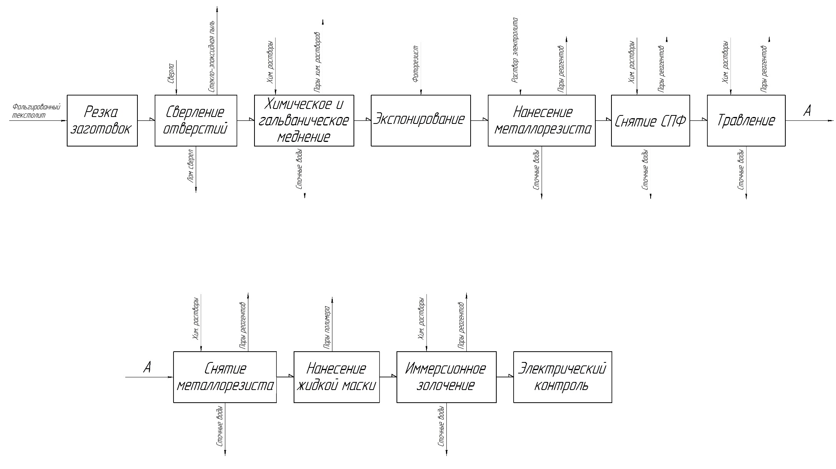
Рисунок 4 – Блок-схема технологического процесса производства печатных плат.

В качестве основы для печатной платы используется фольгированный эпоксидный стеклотекстолит FR-4. Для получения заготовки необходимо нарезать диэлектрик. Нарезка выполняется на гильотинных ножницах, где оператор устанавливает размеры заготовок, после чего процесс протекает автоматически. Далее заготовки собирают в пакеты и направляют на сверление, которое включает сверление базовых отверстий для ориентирования печатных плат на станках и сверление в соответствии с выбранной программой. Программу, содержащую информацию о координатах и диаметре отверстий оператор предварительно загружает в память станка. При сверлении в воздух рабочей зоны поступает стекло-эпоксидная пыль.
Затем на стенки просверленных отверстий осаждают слой меди. Для этого заготовку обезжиривают в растворе тринатрийфосфата (Na₃PO₄) и кальцинированной соды (Na₂CO₃) при 50 °С, после чего активируют поверхность совмещенным раствором активации на основе хлорного палладия и хлорного олова. После активации заготовки переходят на этап меднения, который также состоит из двух этапов: химического и гальванического. Химическое меднение используется для нанесения первичного слоя меди на заготовку. Для осуществления процесса используется сернокислая медь (CuSO₄). Также в растворе химического меднения присутствуют [17]: комплексообразователь, восстановитель, стабилизирующие и ускоряющие добавки. Выбор веществ в качестве добавок зависит от конкретных целей. На производстве используется раствор Майерса-Вейна, который отличается наличием в нем солей никеля для увеличения сцепления с поверхностью. В полученном покрытии содержание никеля не превышает 4 %. Также в состав раствора входит сегнетова соль (калий-натрий виннокислый) в качестве комплексообразователя, формалин, как восстановитель, и натрий углекислый для регулирования кислотности раствора.
В результате протекания реакций концентрация ионов меди в растворе уменьшается, а накапливаются сернокислый натрий (Na₂SO₄), метиловый спирт (CH₃OH) и муравьинокислый натрий (HCOONa).
После получения слоя меди толщиной ≈0,5 мкм заготовку отправляют на гальваническое меднения для наращивания слоя меди до 6 мкм. Это обусловлено большей скоростью гальванической металлизации по сравнению с химической. Однако химическая металлизация является необходимой в связи с особенностями гальваники. В качестве раствора используется электролит, состоящий из сернокислой меди, серной кислоты (H₂SO₄) и этилового спирта (C₂H₅OH). После наращивания достаточного слоя меди заготовки переходят на следующую операцию.
Рисунок печатной схемы на фольгированных поверхностях заготовки получают с помощью экспонирования сухого пленочного фоторезиста (СПФ). Фотошаблоны совмещаются с заготовкой с помощью двух базовых отверстий, затем наносится СПФ. Фоторезист наносится с помощью валкового ламинатора, валки которого предварительно нагреваются до 115 °С. Таким образом, метод контактной печати позволяет нанести рисунок с фотошаблона с высокой точностью. Полученный рисунок засвечивают ультрафиолетом и проявляют в гидрохиноновом проявителе. После фотодеактивации экспонированные участки теряют сенсибилизирующие свойства и металл на них не осаждается.
Нанесение металлорезиста служит для защиты проводников при травлении меди. В качестве металлорезиста могут выступать золото, серебро, различные сплавы олова. При производстве печатных плат используются фторборатные электролиты, обеспечивающие осаждение сплава, содержащего 60 % олова. В состав электролита входят фторбораты олова и свинца, борфтористоводородная и борная кислоты. После нанесения металлорезиста заготовки печатных плат обрабатываются растворителем для удаления СПФ.
Травление меди осуществляется щелочным раствором на основе соединений аммиака и хлорной меди путем жидкостной экстракции, что обеспечивает полную регенерацию травильного раствора.
Установка сконструирована так, что струи травящего раствора направляются на заготовку платы строго перпендикулярно, что создает эффект низкого подтравливания. Струи упираются в дно вытравливаемого рисунка, активируют и травят его и лишь скользят по боковым стенкам. Поскольку регенерационная система поддерживает раствор на грани способности к травлению, боковые стенки зазора пассивируются и не подвергаются травлению.
После протравливания меди металлорезист удаляют раствором азотной кислоты. Азотная кислота активно реагирует и с оловом, и с медью, поэтому для замедления скорости реакции в раствор вводят стабилизатор-ингибитор сульфат аммония. Использование ингибитора значительно замедляет реакцию и позволяет удалить слой металлорезиста без повреждения проводящего слоя меди. Чтобы защитить ПП при дальнейших операциях на нее наносят жидкую маску путем струйно-факельного напыления. После отверждения маски она направляется на подготовку под поверхностный монтаж.
Под поверхностный монтаж лучше всего подходит иммерсионное золочение, которое, несмотря большую стоимость, обеспечивает высокую жизнеспособность покрытия. Также необходимость использования иммерсионного золочения обусловлена отсутствием наплывов, мешающих нанесению паяльной пасты. Процесс золочения проходит в два этапа: сначала в слабокислом растворе сернокислого никеля и борной кислоты на пластину химическим способом осаждается слой никеля, а затем иммерсионным способом из раствора дицианоаурата калия и сернистого гидразина осаждается слой золота. Никель покрытия обеспечивает смачиваемость поверхности припоем, слой золота защищает никель от окисления. При пайке золото растворяется в припое и обнажает свежую поверхность никеля для смачивания припоем. После нанесения финального покрытия платы направляют на пайку.

  - Анализ технологического процесса пайки на печатные платы

Технологический процесс пайки включает в себя три основные технологические операции, а именно: нанесение паяльной пасты, установка компонентов и пайка, представлено на рисунке 5.

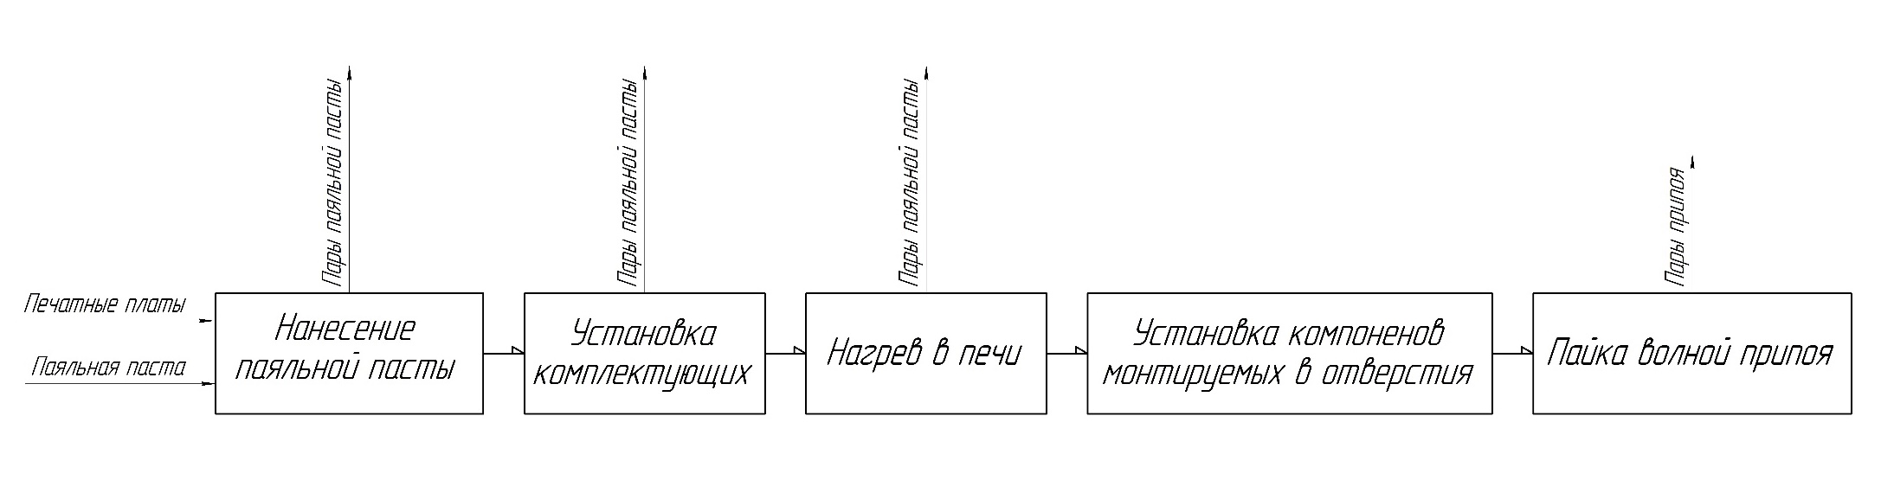
Рисунок 5 – Блок-схема технологического процесса пайки полупроводниковых чипов на печатные платы.

Нанесение паяльной пасты выполняется на специальном принтере, который через трафарет выдавливает на печатную плату пасту. Оператор предварительно устанавливает трафарет, настраивает прижимную силу и скорость нанесения. Точность нанесения обеспечивается базовыми отверстиями на платах. При пайке золоченых ПП необходимо использовать припои с пониженной температурой плавления.
После нанесения паяльной пасты на плату устанавливаются все компоненты. Это операция выполняется установщиком, который по заранее выбранной оператором программе устанавливает на плату компоненты.
От установщика зависит сохранность устанавливаемых компонентов, ведь ошибки при монтаже могут привести к поломке. После поверхностного монтажа платы нагреваются в печи. Золото растворяется в паяльной пасте и обнажает слой никеля, который смачивается припоем. При нагреве в печи обязательно наличие нескольких температурных зон, которые обеспечивают безопасный прогрев ПП без риска температурного удара. После пайки плату также необходимо постепенно остудить.
После поверхностного монтажа деталей на плату устанавливаются детали, монтируемые в отверстия. Эта операция также проводится с помощью установщика по программе, загруженной оператором. После установки плата направляется на пайку волной припоя. Перед пайкой плата с размещенными на ней компонентами плавно нагревают, чтобы избежать дефектов. После нагрева до рабочих температур платы проходят над волной припоя. Припой представляет собой сплав олова и свинца с содержанием олова 60 %.
Чтобы исключить образования перемычек припоя установка оборудована воздушным ножом. Нож располагается сразу за участком волны припоя и представляет собой узкий поток нагретого воздуха, подаваемого под высоким давлением. Таким образом, припой, который мог образовать перемычки, сдувается из-за низкой смачиваемости поверхности платы без золочения.

- Система экологического менеджмента предприятия

- Составление реестра экологических аспектов

Система экономического менеджмента – комплексный подход к охране окружающей среды, одним из основных шагов которого является учет приоритетов при планировании деятельности организации. Также СЭМ должна быть четко структурирована руководством и без проблем интегрироваться с уже существующими системами общего менеджмента. Для этого необходимо определить и распределить ответственность и полномочия внутри предприятия.
Правильное распределение поможет при разработке эффективной СЭМ, поэтому после выбора всех необходимых специалистов следует тщательно проанализировать деятельность предприятия на данный момент.
Именно в этом состоит основная цель предварительной экологической оценки предприятия и составления реестра экологических аспектов (ЭА).
Предварительная оценка воздействия на ОС определяется в ходе оценки воздействия на окружающую среду (ОВОС), которая проводится заранее специально уполномоченными органами по ООС. Составление реестра ЭА и выявление наиболее значимых ЭА может быть проведено как сторонними фирмами, так и специалистом на предприятии.
На рассматриваемом предприятии при проведении предварительной оценки было установлено, что наибольшее воздействие на ОС оказывают 3 технологических процесса, а именно: производство корпусов из пластмассы, производство печатных плат, пайка полупроводниковых чипов на печатные платы. Именно значительное воздействие на ОС позволило предположить, что на перечисленных технологических процессах образуются наиболее значимые ЭА. Таким образом реестр ЭА следует составлять лишь для вышеперечисленных технологических процессов. При создании общего реестра следует ЭА следует составить перечень ЭА для каждого из компонентов.
Так, в цехах по производству пластиковых корпусов, состоящем из участков ТПА и механической обработки заготовок, образуется ряд характерных загрязнений.
При расплавке АБС-пластика, полистирола и полиамида в атмосферу в виде паров выделяются: органические кислоты, стирол, акрилонитрил, оксид углерода и аммиак. Аналогичные вещества выделяются при литье этих пластмасс под давлением. Также отходы образуются при механической обработке заготовок и представляют собой кусковые отходы соответствующих полимеров. На рассматриваемом предприятии все отходы полимеров направляются на рекуперацию, поэтому отход не учитывается. Также, учитывая, что используемые пластмассы термоактивны, используются смазочно-охлаждающие жидкости, в качестве которой выступает вода. Загрязненная СОЖ улавливается и направляется в отстойник, где после отстаивания и просушки образуется отход пластмассосодержащего шлама, который направляется на очистку, после чего также используется повторно, поэтому отход не учитывается. Все загрязнения, образующиеся при производстве, приведены в таблице 1.

Таблица 1 – Экологические аспекта при производстве корпусов из пластмасс
Наименование подразделения | Технологический процесс, источник ЭА | Экологический аспект | Воздействие на ОС и/или человека
1 | 2 | 3 | 4
Корпус 2 | Участок ТПА | Выделение оксида углерода (CO_{x}) | Изменение климата, нарушение теплового баланса верхних слоев атмосферы
Корпус 2 | Участок ТПА | Выделение паров уксусной кислоты (CH₃COOH) | Оказывают раздражающее действие на дыхательные пути, глаза и кожу

Продолжение таблицы 1
1 | 2 | 3 | 4
Корпус 2 | Участок ТПА | Выделение паров стирола (C8H8) | Оказывают раздражающее действие на дыхательные пути, глаза и кожу
Корпус 2 | Участок ТПА | Выделение паров акрилонитрила (C₃H₃N) | Канцероген, легко воспламеняем,
Корпус 2 | Участок ТПА | Выделение аммиака (NH₃) | Оказывают раздражающее действие на дыхательные пути, глаза и кожу

При производстве печатных плат используется большое количество различных реагентов, пары которых, попадая в окружающую среду влекут за собой ее загрязнения. Помимо паров реактивов в ОС могут попадать продукты реакций, которые также оказывают негативный эффект.
Следует учитывать, что после многих операций платы необходимо промывать. Это ведет к образованию сточных вод, которые преимущественно загрязнены различными металлами. Сточные воды направляют на локальные очистные сооружения (ЛОС), где очищаются до концентраций допустимых для сброса в городскую канализацию. В ходе очистки образуется шлам, в составе которого превалируют соединения меди.
При сверлении заготовок для печатных плат в воздух рабочей зоны выбрасывается стеклоэпоксидная пыль, улавливаемая циклоном. На участках гальваники в атмосферный воздух выделяются: пары лимонной, азотной, ортофосфорной, серной, борфторнстоводородной и борной кислот, соединения меди, олова, фтора, свинца, железа, хлора и никеля, гидроксид натрия, аммиак, сернистый ангидрид, формальдегид, а также отходы фоторезистов. Все загрязнения, образующиеся при производстве, приведены в таблице 2.
Таблица 2 – Экологические аспекта при производстве печатных плат
Наименование подразделения | Технологический процесс, источник ЭА | Экологический аспект | Воздействие на ОС и/или человека
1 | 2 | 3 | 4
Корпус 2 | Цех гальванических покрытий | Выделение стекло-эпоксидной пыли | Оказывают раздражающее действие на дыхательные пути, глаза и кожу
Корпус 2 | Цех гальванических покрытий | Выделение паров лимонной (C₆H₈O₇)
Корпус 2 | Цех гальванических покрытий | Выделение паров азотной кислоты (HNO₃)
Корпус 2 | Цех гальванических покрытий | Выделение паров ортофосфорной кислоты (H₃PO₄)
Корпус 2 | Цех гальванических покрытий | Выделение паров серной кислоты (H₂SO₄)
Корпус 2 | Цех гальванических покрытий | Выделение паров борфторнстоводородной кислоты (HBF₄)
Корпус 2 | Цех гальванических покрытий | Выделение паров борной кислоты (H₃BO₃)
Корпус 2 | Цех гальванических покрытий | Выделение меди (Cu) и соединений | Представляют собой исчерпаемый ресурс
Корпус 2 | Цех гальванических покрытий | Выделение олова (Sn) и соединений | Представляют собой исчерпаемый ресурс
Корпус 2 | Цех гальванических покрытий | Выделение фтора (F) и соединений | Представляют собой исчерпаемый ресурс
Корпус 2 | Цех гальванических покрытий | Выделение свинца (Pb) и соединений | Представляют собой исчерпаемый ресурс
Корпус 2 | Цех гальванических покрытий | Выделение никеля (Ni) и соединений | Представляют собой исчерпаемый ресурс
Корпус 2 | Цех гальванических покрытий | Выделение хлора (Cl) и соединений | Оказывают раздражающее действие на дыхательные пути, глаза и кожу
Корпус 2 | Цех гальванических покрытий | Выделение гидроксида натрия (NaOH)
Корпус 2 | Цех гальванических покрытий | Выделение аммиака (NH₃)
Корпус 2 | Цех гальванических покрытий | Выделение сернистого ангидрида (SO₂)
Корпус 2 | Цех гальванических покрытий | Выделение формальдегида (CH₂O)

При проведении пайки на этапе нанесения паяльной пасты и последующего прогрева могут выделяться различные соединения, входящие в состав флюса. В воздух рабочей зоны поступают соединения олова, свинца и меди. Все загрязнения, образующиеся при производстве, приведены в таблице 3.
Таблица 3 – Экологические аспекты при пайке
Наименование подразделения | Технологический процесс, источник ЭА | Экологический аспект | Воздействие на ОС
1 | 2 | 3 | 4
Корпус 2 | Участок пайки | Выделение олова (Sn) и соединений | Представляют собой исчерпаемый ресурс
Корпус 2 | Участок пайки | Выделение меди (Cu) и соединений | Представляют собой исчерпаемый ресурс
Корпус 2 | Участок пайки | Выделение свинца (Pb) и его соединений | Представляют собой исчерпаемый ресурс

Из-за большого количества экологических аспектов необходимо определить наиболее значимые для их скорейшей минимизации. Для этого необходимо провести ранжирование по интегральной значимости ЭА. Интегральная значимость рассчитывается как сумма масштабности (К), регулируемости (Р), затратности (В) и срочности (С). Чтобы точнее определить ранговость ЭА, параллельно рассчитывается индекс воздействия. Индекс воздействия определяется как произведение масштабности (К), регулируемости (Р) и затратности (В). Значения К, Р, В и С определяются исходя из данные о валовых выбросах, классах опасности, ПДК и фактических концентрациях. Классы опасности и ПДК определяются с помощью нормирующих документов [11]. Фактическая концентрация загрязняющих веществ была предварительно установлена в ходе проведения ОВОС. Расчет валовых выбросов [16] проводится для каждого вещества в соответствии с информацией предприятия.
Согласно информации предприятия на участке ТПА располагается 15 установок. Производится литье термопластов: из АБС пластика с расходом
В₁ = 50000 кг/год, из полипропилена В₂ = 34000 кг/год и из полиамида
В₃ = 28000 кг/год. При литье АБС пластика выделяется стирол с удельным выбросом У_{ст} = 0,1 г/кг, оксид углерода У_{оу1} = 0,5 г/кг, акрилонитрил
У_{ан} = 0,15 г/кг. Выбросы при литье полипропилена: пары уксусной кислоты
У_{ук} = 1,6 г/кг, оксид углерода У_{оу2} = 1,0 г/кг. Выбросы при литье полиамида: аммиак У_{ам} = 2,0 г/кг, оксид углерода У_{оу3} = 1,0 г/кг.
Валовый выброс веществ (т/год) определяется по формуле:
$В_{выб}=У_{i}∙В_{j}∙{10}^{-6}$, | (1)
где У_{i} – удельные показания выделения i-го загрязняющего вещества, г/кг;
В_{j} – расход сырья j-го аппарата, кг/год.
Таким образом, для стирола выброс на ТПА составит:
$$В_{выб}=0,1∙50000∙{10}^{-6}=0,005 т/год$$
Для акрилонитрила:
$$В_{выб}=0,15∙50000∙{10}^{-6}=0,0075 т/год$$
Для паров уксусной кислоты:
$$В_{выб}=1,6∙34000∙{10}^{-6}=0,054 т/год$$
Для аммиака:
$$В_{выб}=2∙28000∙{10}^{-6}=0,056 т/год$$
Поскольку оксид углерода выделяется при литье всех трех видов пластмасс, общий валовый выброс будет представлен суммой валовых выбросов при литье каждого вида термопластов:
$$В_{выб}=(0,5∙50000+1∙34{000+1∙28000)∙10}^{-6}=0,087 т/год$$
Валовые выбросы веществ, выделяемых на участке ТПА представлены в таблице 4.

Таблица 4 – Валовые выбросы веществ выделяемых на участке ТПА
Выделяемое вещество | Валовый выброс, т/год
Стирол (C₈H₈) | 0,005
Акрилонитрил (C₃H₃N) | 0,0075
Пары уксусной кислоты (CH₃COOH) | 0,054
Аммиак (NH₃) | 0,056
Оксиды углерода (CO_{x}) | 0,087

На участке сверловки печатных плат находится 6 сверлильных станков. На них обрабатываются печатные платы двух типоразмеров: 100 х 150 мм –
150000 шт/год и 36 х 58 мм – 240000 шт/год. Для 1 типа сверлят 4 фиксирующих отверстия и 480 монтажных отверстий диаметром 0,5 мм; для 2 типа сверлят 2 фиксирующих и 390 монтажных отверстий диаметром 0,3 мм. Для одного отверстия диаметром 0,5 мм выброс эпоксидной пыли составляет
У₁ = 0,003 г., для отверстия диаметром 0,3 мм У₂ = 0,001 г.
Валовый выброс эпоксидной пыли (т/год) рассчитывается по формуле:
$В_{выб}=\left(\left(N_{1}∙{No}_{1}∙У_{1}\right)+\left(N_{2}∙{No}_{2}∙У_{2}\right)\right)∙{10}^{-6}$, | (2)
где N₁ – количество плат 1 типа;
N₂ – количество плат 2 типа;
No₁ – количество отверстий в плате 1 типа;
No₂ – количество отверстий в плате 2 типа;
У₁ – выброс эпоксидной смолы 1 типа;
У₂ – выброс эпоксидной смолы 2 типа.
Таким образом, валовый выброс составляет:
$$В_{выб}=\left(\left(150000∙484∙0,003\right)+\left(240000∙392∙0,001\right)\right)∙{10}^{-6}=0,312 т/год$$
Валовый выброс эпоксидной пыли, выделяемой на участке сверловки плат, представлен в таблице 5.

Таблица 5 – Валовый выброс эпоксидной пыли выделяемой на участке сверловки плат
Выделяемое вещество | Валовый выброс, т/год
Эпоксидная пыль | 0,312

На гальваническом участке находятся ванна химического обезжиривания, ванна химического меднения, ванна электрохимического меднения, ванна олово-свинец, установка травления меди, пост снятия металлорезиста, ванна химического никелирования, ванна иммерсионного золочения. Данные для всего оборудования представлено в таблице 6.
Таблица 6 – Данные оборудования гальванического участка.
Наименование оборудования | Состав выбросов | Скорость испарения, г/с
Ванна химического обезжиривания и ванна активации | Гидроксид натрия  Хлор и его соединения | 0,02  0,0003
Ванна химического и электрохимического меднения | Формалин  Медь и ее соединения  Серная кислота  Сернистый ангидрид | 0,06  0,0003  0,0005  0,007
Ванна олово-свинец | Олово и его соединения  Свинец и его соединения  Борфтористоводородная кислота  Борная кислота  Ортофосфорная кислота  Фтор и его соединения | 0,0004  0,000008  0,0001  0,0001  0,00007  0,006
Установка травления меди | Аммиак  Хлор и его соединения | 0,005  0,0003
Пост снятия металлорезиста | Азотная кислота  Аммиак | 0,0002  0,008
Ванна химического никелирования и ванна иммерсионного золочения | Никель и его соединения  Лимонная кислота | 0,000007  0,009

Валовый выброс веществ (т/год) определяется по формуле:
$В_{выб}=S∙T∙3600∙247∙{10}^{-6}$, | (3)
где S – приведенная в таблице скорость испарения;
T – время работы аппарата в день (принимается равным 5,5 часам в день).
Валовый выброс для гидроксида натрия составит:
$$В_{выб}=0,02∙5,5∙3600∙247∙{10}^{-6}=0,098 т/год$$
Для хлора и его соединений:
$$Ввыб=(0,0003+0,0003)∙5,5∙3600∙247∙{10}^{-6}=0,0029 т/год$$
Для формалина:
$$В_{выб}=0,06∙5,5∙3600∙247∙{10}^{-6}=0,293 т/год$$
Для меди и ее соединений:
$$В_{выб}=0,0003∙5,5∙3600∙247∙{10}^{-6}=0,0014 т/год$$
Для серной кислоты:
$$В_{выб}=0,0005∙5,5∙3600∙247∙{10}^{-6}=0,0025 т/год$$
Для сернистого ангидрида:
$$В_{выб}=0,007∙5,5∙3600∙247∙{10}^{-6}=0,034 т/год$$
Для олова и его соединений:
$$В_{выб}=0,0004∙5,5∙3600∙247∙{10}^{-6}=0,0019 т/год$$
Для свинца и его соединений:
$$В_{выб}=0,000008∙5,5∙3600∙247∙{10}^{-6}=0,000039 т/год$$
Для борфтористоводородной кислоты:
$$В_{выб}=0,0001∙5,5∙3600∙247∙{10}^{-6}=0,00049 т/год$$
Для борной кислоты:
$$В_{выб}=0,0001∙5,5∙3600∙247∙{10}^{-6}=0,00049 т/год$$
Для ортофосфорной кислоты:
$$В_{выб}=0,00007∙5,5∙3600∙247∙{10}^{-6}=0,00034 т/год$$
Для фтора и его соединений:
$$В_{выб}=0,006∙5,5∙3600∙247∙{10}^{-6}=0,029 т/год$$
Для аммиака:
$$В_{выб}=(0,005+0,008)∙5,5∙3600∙247∙{10}^{-6}=0,064 т/год$$
Для азотной кислоты:
$$В_{выб}=0,0002∙5,5∙3600∙247∙{10}^{-6}=0,00098 т/год$$
Для лимонной кислоты:
$$В_{выб}=0,009∙5,5∙3600∙247∙{10}^{-6}=0,044 т/год$$
Для никеля и его соединений:
$$В_{выб}=0,000007∙5,5∙3600∙247∙{10}^{-6}=0,000034 т/год$$
Валовые выбросы веществ, выделяемых на участке гальваники представлены в таблице 7.

Таблица 7 – Валовые выбросы веществ выделяемых на участке гальваники
Выделяемое вещество | Валовый выброс, т/год
1 | 2
Гидроксид натрия | 0,098
Хлор и его соединения | 0,0029
Формалин | 0,293
Продолжение таблицы 7
1 | 2
Медь и ее соединения | 0,0014
Серная кислота | 0,0025
Сернистый ангидрид | 0,34
Олово и его соединения | 0,0019
Свинец и его соединения | 0,000039
Борфтористоводородная кислота | 0,00049
Борная кислота | 0,00049
Ортофосфорная кислота | 0,00034
Фтор и его соединения | 0,029
Аммиак | 0,064
Азотная кислота | 0,00098
Лимонная кислота | 0,044
Никель и его соединения | 0,000034

На участке пайки расположены принтер, печь, установка для пайки волной припоя. При нанесении припоя принтером (при 20 °С) испарение составляет 0,0000007 г/с и 0,0000009 г/с по меди и олову соответственно. В печи испарение составляет 0,00086 г/с и 0,00081 г/с по меди и олову соответственно. При работе системы пайки волной постоянно испаряется олово и свинец в количествах 0,0073 г/с и 0,0042 г/с соответственно.
Валовый выброс веществ (т/год) определяется по формуле:
$В_{выб}=S∙T∙3600∙247∙{10}^{-6}$, | (4)
где S – указанная скорость испарения;
T – время работы аппарата в день (принимается равным 4 часам)
Валовый выброс для меди и соединений составит:
$$В_{выб}=\left(\left(0,0000007∙4∙3600∙247\right)+\left(0,00086∙4∙3600∙247\right)\right)∙{10}^{-6}=0,003 т/год$$
Для олова и соединений:
$$В_{выб}=(\left(0,0000009∙4∙3600∙247\right)+(0,00086∙4∙3600∙247)+(0,0073∙4∙∙3600∙247))∙{10}^{-6}=0,029 т/год$$
Для свинца и соединений:
$$В_{выб}=0,0042∙4∙3600∙247∙{10}^{-6}=0,015 т/год$$
Валовые выбросы веществ, выделяемых на участке пайки представлены в таблице 8.

Таблица 8 – Валовые выбросы веществ выделяемых на участке пайки
Выделяемое вещество | Валовый выброс, т/год
Медь и ее соединения | 0,003
Олово и его соединения | 0,029
Свинец и его соединения | 0,015

Значения масштабности (К), регулируемости (Р), затратности (В) и срочности (С) (столбцы 5-8 таблицы 9) рассчитываются исходя из полученных данных по методике [13]. Все полученные данные представлены в сводной таблице 9.

Таблица 9 – Реестр экологических аспектов
Экологические аспекты | Величина экологических аспектов | Источник образования | Фактическое и потенциально возможное воздействие на ОС и/или человека | Масштабность (К) | Регулируемость (Р) | Затратность (В) | Срочность (С) | Интегральная значимость и индекс воздействия ЭА | Ранговое место ЭА
1 | 2 | 3 | 4 | 5 | 6 | 7 | 8 | 9 | 10
Выделение оксидов углерода (CO_{x}) | В_{выб} = 0,087 т/год  класс опасности – IV  ПДК = 3,0 мг/м³  С_{факт} = 2,5 мг/м³ | Участок ТПА | Изменение климата, нарушение теплового баланса верхних слоев атмосферы | 1 | 3 | 1 | 6 | 3 | 10
 |  |  |  | 7 | 7 | 8 | 6 | 28 | 10
Выделение паров уксусной кислоты (C₂H₄O₂) | В_{выб} = 0,054 т/год  класс опасности – III  ПДК = 0,02 мг/м³  С_{факт} = 0,15 мг/м³ | Участок ТПА | Оказывают раздражающее действие на дыхательные пути, глаза и кожу | 1 | 3 | 2 | 7 | 6 | 9
 |  |  |  | 8 | 5 | 8 | 7 | 28 | 9
Выделение паров лимонной кислоты (C₆H₈O₇) | В_{выб} = 0,009 т/год  класс опасности – III  ПДК = 0,03 мг/м³  С_{факт} = 0,01 мг/м³ | Участок гальванических покрытий |  | 1 | 3 | 2 | 6 | 6 | 11
 |  |  |  | 8 | 5 | 8 | 6 | 27 | 11

Продолжение таблицы 9
1 | 2 |  | 3 | 4 | 5 |  | 6 |  | 7 | 8 | 9 | 10
Выделение паров стирола (C₈H₈) | В_{выб} = 0,005 т/год  класс опасности – III  ПДК = 0,0020 мг/м³  С_{факт} = 0,0014 мг/м³ |  | Участок ТПА | Канцероген, легко воспламеняем, | 1 |  | 3 |  | 2 | 7 | 6 | 8
 |  |  |  |  | 8 |  | 5 |  | 9 | 7 | 29 | 8
Выделение паров акрилонитрила (C₃H₃N) | В_{выб} =0,0075 т/год  класс опасности – II  ПДК = 0,005 мг/м³  С_{факт} = 0,003 мг/м³ |  | Участок ТПА | Канцероген, легко воспламеняем, | 1 |  | 3 |  | 2 | 7 | 6 | 8
 |  |  |  |  | 8 |  | 5 |  | 9 | 7 | 29 | 8
Выделение аммиака (NH₃) |  | В_{выб} = 0,069 т/год  класс опасности – IV  ПДК = 0,04 мг/м³  С_{факт} = 0,55 мг/м³ | Участок ТПА и участок гальванических покрытий | Оказывают раздражающее действие на дыхательные пути, глаза и кожу |  | 1 |  | 3 | 1 | 10 | 3 | 2
 |  |  |  |  |  | 8 |  | 9 | 9 | 10 | 36 | 2
Выделение стекло-эпоксидной пыли |  | В_{выб} = 0,312т/год  класс опасности – III  ПДК = 0,05 мг/м³  С_{факт} = 0,28 мг/м³ | Участок гальванических покрытий |  |  | 1 |  | 3 | 2 | 10 | 6 | 3
 |  |  |  |  |  | 8 |  | 8 | 9 | 10 | 35 | 3
Выделение паров азотной кислоты (HNO₃) |  | В_{выб} = 0,0002 т/год  класс опасности – III  ПДК = 0,15 мг/м³  С_{факт} = 0,04 мг/м³ | Участок гальванических покрытий | Оказывают раздражающее действие на дыхательные пути, глаза и кожу |  | 1 |  | 3 | 2 | 8 | 6 | 6
 |  |  |  |  |  | 8 |  | 5 | 9 | 8 | 30 | 6
Выделение паров ортофосфорной кислоты (H₃PO₄) |  | В_{выб} = 0,00007 т/год  класс опасности – II  ПДК = 0,060 мг/м³  С_{факт} = 0,025 мг/м³ | Участок гальванических покрытий | Оказывают раздражающее действие на дыхательные пути, глаза и кожу |  | 1 |  | 3 | 2 | 7 | 6 | 8
 |  |  |  |  |  | 8 |  | 5 | 9 | 7 | 29 | 8

Продолжение таблицы 9
1 | 2 | 3 | 4 | 5 | 6 | 7 | 8 | 9 | 10
Выделение паров серной кислоты (H₂SO₄) | В_{выб} = 0,0005т/год  класс опасности – II  ПДК = 0,02 мг/м³  С_{факт} = 0,01 мг/м³ | Участок гальванических покрытий | Оказывают раздражающее действие на дыхательные пути, глаза и кожу | 1 | 3 | 2 | 8 | 6 | 5
 |  |  |  | 8 | 7 | 9 | 8 | 32 | 5
Выделение паров борофтористоводородной кислоты (HBF₄) | В_{выб} = 0,00049 т/год  класс опасности – II  ПДК = 0,010 мг/м³  С_{факт} = 0,003 мг/м³ | Участок гальванических покрытий | Оказывают раздражающее действие на дыхательные пути, глаза и кожу | 1 | 3 | 2 | 7 | 6 | 8
 |  |  |  | 8 | 5 | 9 | 7 | 29 | 8
Выделение паров борной кислоты (H₃BO₃) | В_{выб} = 0,00049 т/год  класс опасности – IV  ПДК = 0,020 мг/м³  С_{факт} = 0,005 мг/м³ | Участок гальванических покрытий | Оказывают раздражающее действие на дыхательные пути, глаза и кожу | 1 | 3 | 1 | 7 | 3 | 12
 |  |  |  | 7 | 5 | 8 | 7 | 27 | 12
Выделение меди (Cu) и соединений | В_{выб} = 0,03 т/год  класс опасности – II  ПДК = 0,001 мг/м³  С_{факт} = 0,009 мг/м³ | Участок гальванических покрытий и участок пайки | Представляют собой исчерпаемый ресурс | 1 | 3 | 2 | 10 | 6 | 1
 |  |  |  | 9 | 8 | 9 | 10 | 36 | 1
Выделение олова (Sn) и соединений | В_{выб} = 0,005 т/год  класс опасности – III  ПДК = 0,02 мг/м³  С_{факт} = 0,23 мг/м³ | Участок пайки | Представляют собой исчерпаемый ресурс | 1 | 3 | 2 | 10 | 6 | 3
 |  |  |  | 8 | 8 | 9 | 10 | 35 | 3
Выделение фтора (F) и соединений | В_{выб} = 0,029 т/год  класс опасности – I  ПДК = 0,005 мг/м³  С_{факт} = 0,002 мг/м³ | Участок гальванических покрытий | Представляют собой исчерпаемый ресурс | 1 | 3 | 3 | 7 | 9 | 7
 |  |  |  | 8 | 5 | 9 | 7 | 29 | 7

Продолжение таблицы 9
1 | 2 | 3 | 4 | 5 | 6 | 7 | 8 | 9 | 10
Выделение свинца (Pb) и соединений | В_{выб} = 0,015т/год  класс опасности – I  ПДК = 0,0003 мг/м³  С_{факт} = 0,0037 мг/м³ | Участок гальванических покрытий и участок пайки | Представляют собой исчерпаемый ресурс | 1 | 3 | 3 | 9 | 9 | 4
 |  |  |  | 9 | 7 | 9 | 9 | 34 | 4
Выделение никеля (Ni) и соединений | В_{выб} = 0,000034 т/год  класс опасности – II  ПДК = 0,0010 мг/м³  С_{факт} = 0,0007 мг/м³ | Участок гальванических покрытий | Представляют собой исчерпаемый ресурс | 1 | 3 | 2 | 7 | 6 | 8
 |  |  |  | 8 | 5 | 9 | 7 | 29 | 8
Выделение гидроксида натрия (NaOH) | В_{выб} = 0,098 т/год  класс опасности – II  ПДК = 0,010 мг/м³  С_{факт} = 0,005 мг/м³ | Участок гальванических покрытий | Оказывают раздражающее действие на дыхательные пути, глаза и кожу | 1 | 3 | 2 | 6 | 6 | 6
 |  |  |  | 8 | 7 | 9 | 6 | 30 | 6
Выделение сернистого ангидрида (SO₂) | В_{выб} = 0,34 т/год  класс опасности – III  ПДК = 0,05 мг/м³  С_{факт} = 0,02 мг/м³ | Участок гальванических покрытий | Оказывают раздражающее действие на дыхательные пути, глаза и кожу | 1 | 3 | 2 | 7 | 6 | 8
 |  |  |  | 8 | 5 | 9 | 7 | 29 | 8
Выделение формалина (CH₂O) | В_{выб} = 0,293 т/год  класс опасности – II  ПДК = 0,05 мг/м³  С_{факт} = 0,04 мг/м³ | Участок гальванических покрытий | Оказывают раздражающее действие на дыхательные пути, глаза и кожу | 1 | 3 | 2 | 6 | 6 | 8
 |  |  |  | 8 | 6 | 9 | 6 | 29 | 8
Выделение хлора (Cl) и соединений | В_{выб} = 0,0029 т/год  класс опасности – II  ПДК = 0,03 мг/м³  С_{факт} = 0,01 мг/м³ | Участок гальванических покрытий | Оказывают раздражающее действие на дыхательные пути, глаза и кожу | 1 | 3 | 2 | 7 | 6 | 8
 |  |  |  | 8 | 5 | 9 | 7 | 29 | 8

Таким образом, все экологические аспекты предприятия можно разделить на три группы. К первой группе относятся наиболее значимые ЭА предприятия, набравшие 34-36 баллов, это выбросы меди и ее соединений, аммиака, олова и его соединений, эпоксидной пыли, свинца и его соединений. Ко второй группе относятся вещества, набравшие 29-32 балла, и к 3 группе относятся вещества, набравшие 27-28 баллов. Если баллы внутри группы совпадают, то более значимым считается ЭА, у которого выше индекс воздействия, в противном случае присваивается одинаковый ранг.

- Разработка целей и задач для работы с экологическими аспектами

Согласно с требованиями нормативных документов [1-10] предприятие должно разработать и внедрить цели и задачи для минимизации или исключения образования ЭА. Работа по разработке и внедрению целей и задач по тому или иному ЭА проводится согласно его ранговому месту в реестре экологических аспектов предприятия.
На рассматриваемом приборостроительном предприятии цели и задачи для минимизации или исключения образования разрабатываются для пяти самых значимых ЭА.
Для определения целей и задач предприятия применяется классическая концепция – построение дерева целей. По направлению снижения фактической концентрации выбросов для значимых ЭА на приборостроительном предприятии наиболее рациональным решением будет: установка абсорбера на участке гальванических покрытий для улавливания ионов меди и ее соединений, установка дополнительного абсорбера для улавливания аммиака на участке ТПА, установка адсорбера для улавливания ионов тяжелых металлов и их соединений (в частности олова и свинца) на участке пайки ПП, замена вытяжки и установка циклона на участке механической обработки. Дерево целей предприятия представлено на рисунке 6.

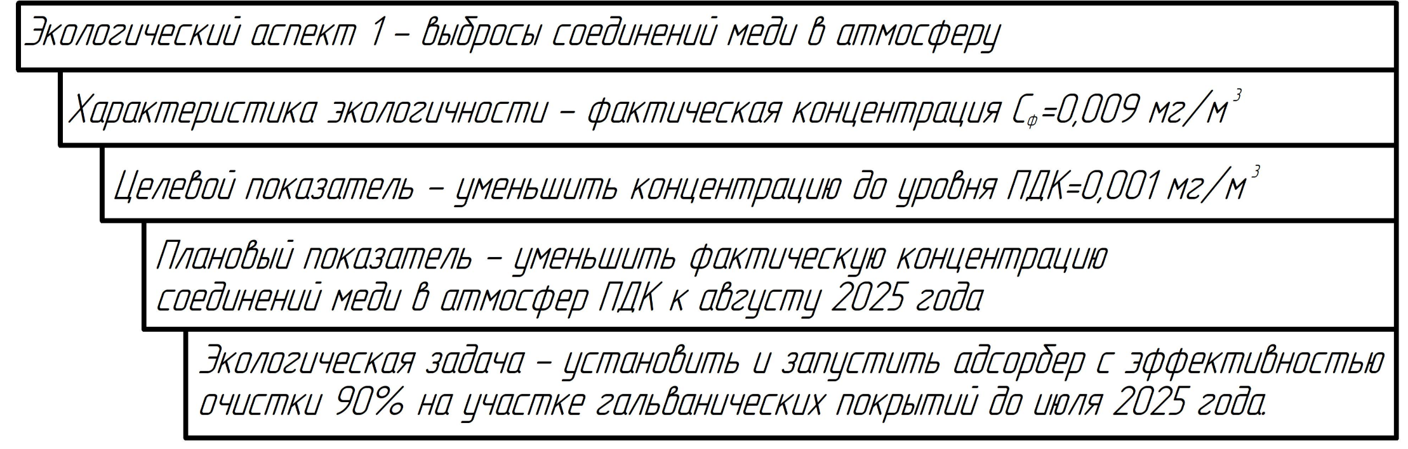
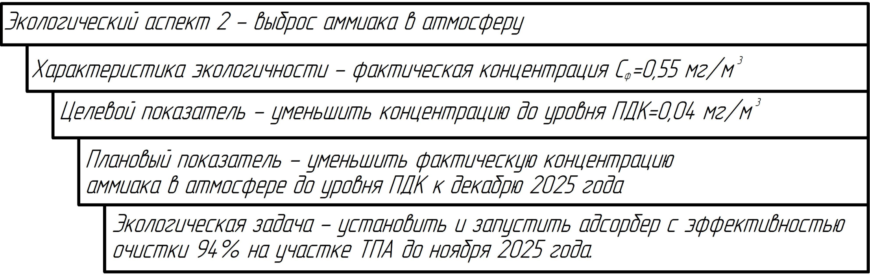
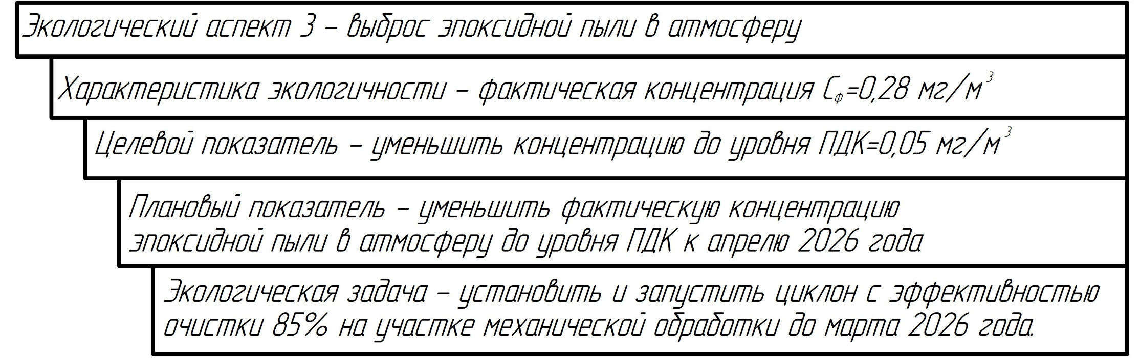
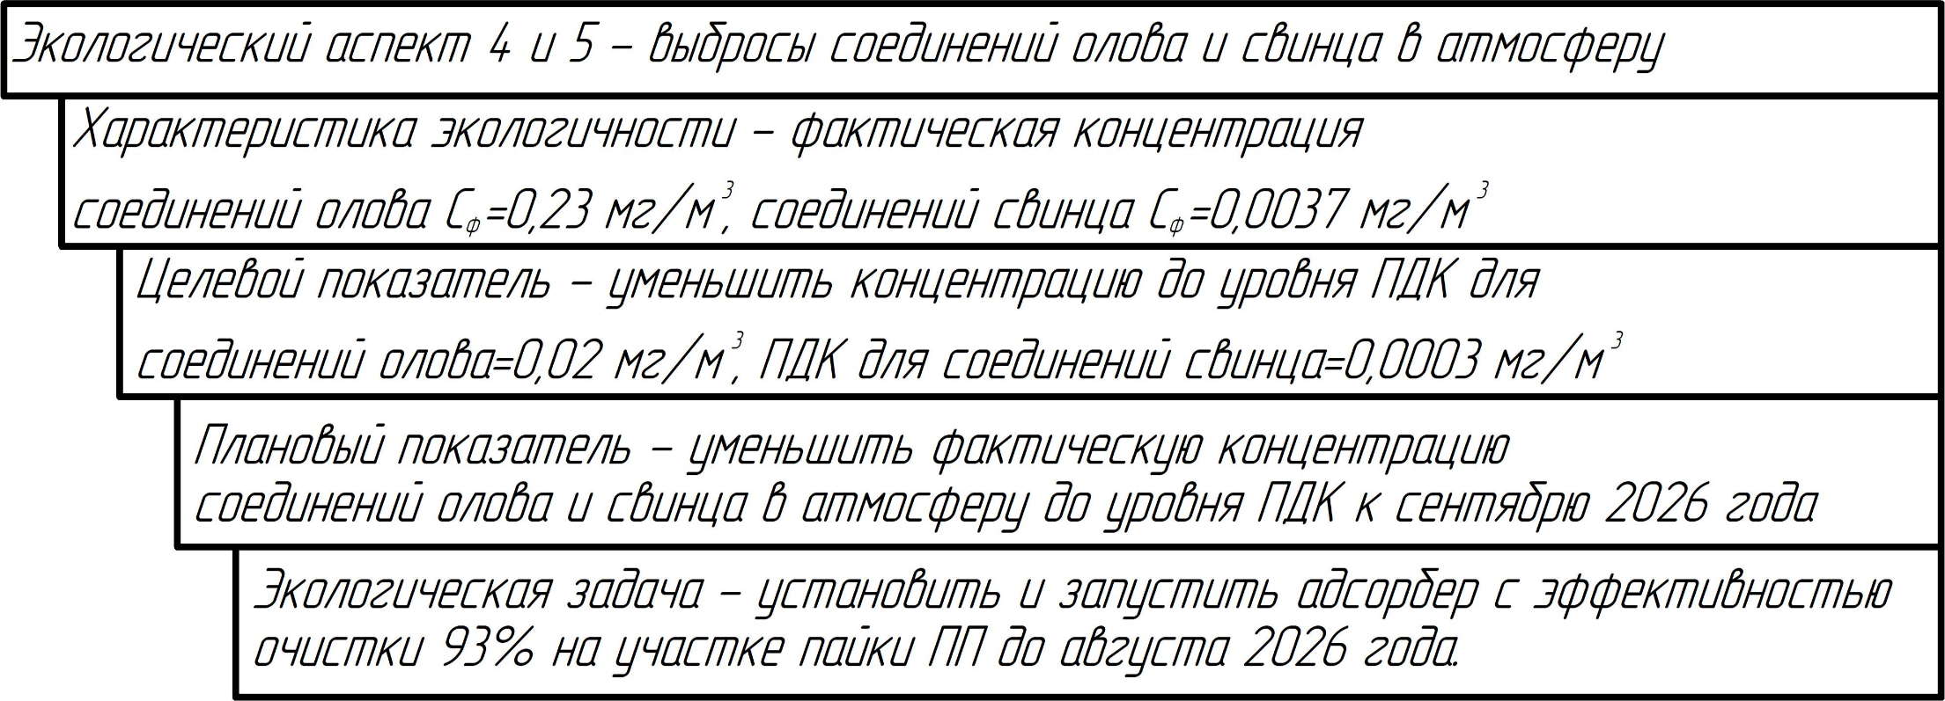
Рисунок 6 – Блок-схема дерева целей предприятия.
Функционально все устанавливаемые адсорберы имеют одинаковую конструкцию и устанавливаются в порядке, приведенном на рисунке 6. Для обеспечения необходимого уровня очистки для каждого адсорбера закупается необходимый сорбент. Так, для улавливания ионов меди и ее соединений используется сорбент на основе гуминовых соединений, обеспечивающий эффективность очистки на уровне 90 %, для улавливания аммиака используется химический поглотитель аммиака марки ХПА-Н обеспечивающий эффективность очистки на уровне 94 %, для улавливания ионов тяжелых металлов и их соединений (в частности олова и свинца) используется угольный сорбент БАУ-А обеспечивающий эффективность очистки на уровне 93 %.
Вертикальные адсорберы состоят из корпуса, кольцевых решеток, люков для загрузки и выгрузки сорбентов и каналов для входа и выхода газовоздушной смеси. На предприятии используются силикатные и угольные сорбенты, такие как: силикагель на основе гуминовых соединений, силикагель марки ХПА-Н и активированный уголь БАУ-А. Адсорберы должны очищаться от сорбентов не реже двух раз в год. Для поддержания адсорберов в исправном состоянии необходимо своевременно проводить ремонтные работы. Технические характеристики адсорберов представлены в таблице 10.

Таблица 10 – Технические характеристики адсорберов
Высота, мм | Производительность,  тыс. м³/ч | Площадь фильтрующей поверхности, м² | Толщина адсорбента, м | Диаметр, мм |  | Масса, кг, не более
 |  |  |  | внутренний | максимальный | Масса, кг, не более
3065 | 0,5 | 2 | 0,95 | 2000 | 2250 | 1800

На участке механической обработки необходима установка консольных воздуховытяжных устройств для большей эффективности улавливания и установка циклона. Такая комбинация оборудования обеспечивает эффективность очистки на уровне 85 %.
В качестве циклона используется ЦН-15. Поскольку эпоксидная пыль не относится к взрывоопасным или к сильнослипающимся, применение такого оборудования вполне достаточно. Диаметр циклона 600 мм обусловлен соотношением диаметра к степени очистки (при больших размерах эффективность значительно снижается). Технические характеристики циклона представлены в таблице 11.

Таблица 11 – Технические характеристики циклона
Внутренний диаметр выхлопной трубы, м | 0,59
Внутренний диаметр пылевыпускного отверстия, м | 0,3 - 0,4
Ширина входного патрубка в циклоне (внутренний размер), м | 0,26
Длина входного патрубка, м | 0,6
Диаметр средней линии циклона, м | 0,6
Высота установки фланца, м | 0,1
Угол наклона крышки и входного патрубка циклона, ° | 15
Высота входного патрубка, м | 0,66
Высота выхлопной трубы, м | 1,74
Высота цилиндрической части циклона, м | 2,26
Высота конуса циклона, м | 2
Высота внешней части выхлопной трубы, м | 0,3
Общая высота циклона, м | 4,56

Также, помимо работ, связанных с установкой средозащитного оборудования, на предприятии продолжатся регулярные инструктажи рабочих и прочие мероприятия. Контроль соблюдения требований, предъявляемых к полноте проведения работ, оперативное информирование руководства и работников о случаях нарушений природоохранных требований, а также о причинах установленных нарушений возлагается на службу охраны окружающей среды.

- Разработка экологической политики предприятия

Экологическая политика предприятия определяет основные направления работы предприятия в сфере охраны окружающей среды и предоставляет основу для дальнейшей разработки целей и задач природоохранной деятельности.
Содержание ЭП определяется множеством факторов, такими как: масштаб производства, текущее состояние ОС, существующими нормативно-правовыми актами и пр. ЭП предприятия должна быть достижима в рамках имеющихся у предприятия финансовых, людских и временных ресурсов.
Поскольку с содержанием ЭП должны быть ознакомлены все работники предприятия, текст должен быть доступен для понимания неспециалиста, но, в тоже время, отражать всю специфику ЭА.
Таким образом, на рассматриваемом приборостроительном предприятий ЭП должна включать следующие пункты: общие положения, основополагающие принципы экологической политики приборостроительного предприятия, цели и задачи экологической политики приборостроительного предприятия, основные направления решения поставленных задач. В каждом пункте необходимо коротко и понятно изложить, какой спецификой обладает деятельность предприятия по охране окружающей среды.
Исходя из всего вышесказанного на приборостроительном предприятии была составлена настоящая экологическая политика:
Экологическая политика приборостроительного предприятия
Деятельность приборостроительного предприятия связана с воздействием на окружающую среду, поэтому руководством предприятия решено провести работу по внедрению экологической политики. Экологическая политика предприятия определяет цели, задачи и основные требования природоохранной деятельности предприятия.
В целях обеспечения контроля и координации деятельности структурных подразделений в области охраны окружающей среды на приборостроительном предприятии создана постоянно действующая служба охраны окружающей среды.
Общие положения
Приборостроительное предприятие занимается производством корпусов из пластмасс для различной техники и производством двухсторонних печатных плат. Хозяйственная деятельность компании затрагивает интересы рабочих и населения. Для уменьшения воздействия на окружающую среду предприятие принимает новую систему экологического менеджмента, необходимую для минимизации (в потенциале – исключения) выбросов вредных веществ.
Экологическая политика предприятия основана на Конституции Российской Федерации, ГОСТах 14000-ой серии, федеральных законах и иных нормативных правовых актах [1-10]. С данной экологической политикой представляется возможным сохранение благоприятной окружающей среды и постепенный переход к концепции устойчивого развития.
Основополагающие принципы экологической политики приборостроительного предприятия
- Учет приоритета экологической безопасности как составной части безопасности региона;
- Ответственность за обеспечение охраны окружающей среды при развитии приборостроения в регионе;
- Энергосбережение и рациональное использование природных ресурсов на всех стадиях производства;
- Принятие управленческих и инвестиционных решений на основе многовариантности сценариев развития с учетом экологических приоритетов;
- Открытость и доступность экологической информации, незамедлительное информирование всех заинтересованных сторон о произошедших авариях, их экологических последствиях и мерах по их ликвидации.
Цели и задачи экологической политики приборостроительного предприятия
Целью экономической политики приборостроительного предприятия является повышение экологической безопасности, рост капитализации за счет повышения конкурентоспособности и обеспечения надежного и экологически безопасного производства.
Достижение поставленной цели предусматривается на основе решения ряда задач:
- Снижение негативного воздействия предприятия на окружающую среду.
- Совершенствование системы управления компании в области охраны окружающей среды и внедрение системы экологического менеджмента с учетом требований государственных стандартов ГОСТ ИСО Р 14000 [8-10].
Основные направления решения поставленных задач
- Совершенствование технологических процессов производства;
- Сокращение образования выбросов;
- Целевое планирование действий по снижению экологических рисков и мероприятий по реализации экологической политики;
- Выделение достаточных организационных, материальных, кадровых и финансовых ресурсов для обеспечения выполнения принятых обязательств.

- Структура системы экологического менеджмента предприятия

Для успешной реализации ЭП на предприятии СЭМ должна быть тесно интегрирована с системами общего менеджмента. В целях обеспечения контроля и координации деятельности структурных подразделений в области охраны окружающей среды на приборостроительном предприятии создана постоянно действующая служба охраны окружающей среды.
Высший руководящий состав после решения о внедрении СЭМ на предприятии назначает ответственного за разработку, внедрение, работу и контроль СЭМ. Традиционно [15] на приборостроительном предприятии эта ответственность ложится на одного из заместителей руководителя предприятия, однако возможно возложение этих обязанностей на одного из главных специалистов предприятия. Это должностное лицо является специальным представителем руководства в СЭМ.
На должность руководителя отдела ООС, назначаемую руководством предприятия, назначается лицо, имеющее высшее профессиональное образование и стаж работы по специальности на инженерно-технических и руководящих должностях по ООС. Руководитель отдела возглавляет структуру, состав которой определяется исходя из производственных и технологических особенностей предприятия.
На рассматриваемом приборостроительном предприятии отдел по ООС должен включать в себя: расчетную группу, аналитическую лабораторию и очистные сооружения.
Расчетная группа включает в себя двух инженеров по ООС, каждый из которых контролирует деятельность предприятия по вверенным направлениям, организует и обеспечивает эффективную работу средозащитного оборудования, разрабатывает, оформляет и согласовывает необходимую экологическую документацию. Именно на расчетную группу возложена задача реализации ЭП предприятия.
Аналитическая лаборатория не является обязательной структурной единицей отдела по ООС, поскольку ее функции может выполнять общезаводская лаборатория приборостроительного предприятия контроля качества сырья, материалов, комплектующих и готовой продукции, обучив группу ее специалистов по направлению ООС. Однако она входит в отдел по ООС из-за высокой загрузки общезаводской лаборатории. Аналитическая лаборатория включает в себя: заведующего лабораторией, который является главным специалистом этой группы, инженера-химика инженера-лаборанта. В обязанности аналитической лаборатории входит контроль работы средозащитного оборудования и мониторинг состояния окружающей среды, также аналитическая лаборатория может выполнять контроль качества сырья для снижения нагрузки на общезаводскую лабораторию.
Наличие очистных сооружений в составе ООС обуславливается наличием на предприятии производственных подразделений, в ходе работы которых образуются промышленные сточные воды. Это, прежде всего, участок гальваники и участок механической обработки. Сточные воды с этих участков попадают на локальные очистные сооружения (ЛОС) предприятия, где очищаются до уровней, установленных ПДК и сбрасываются в городской коллектор. Шламы, полученные в ходе очистки, передаются для утилизации сторонним компаниям. Персонал очистных сооружений включает в себя химика-технолога и техника-лаборанта, руководитель этой группы – заведующий аналитической лабораторией. Блок-схема структуры СЭМ предприятия представлена на рисунке 7.

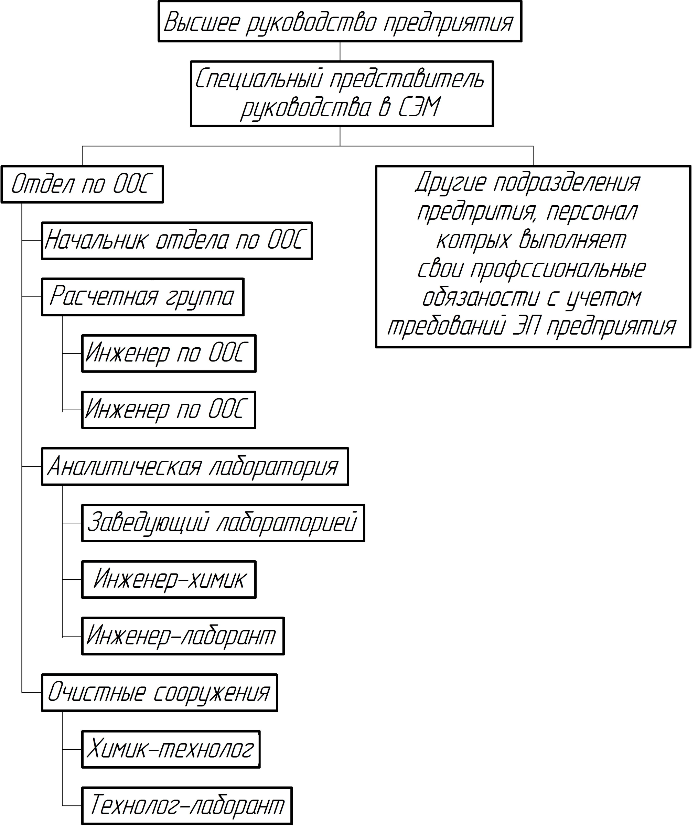
Рисунок 7 – Блок-схема структуры СЭМ предприятия.

Помимо отдела по ООС, в структуре СЭМ также указаны и другие подразделения предприятия, персонал которых выполняет свои профессиональные обязанности с учетом требований экологической политики предприятия так как для реальной работы СЭМ она должна быть тесно интегрирована с общим менеджментом предприятия. Кроме работ, выполняемых отделом по ООС, связанных с организацией, контролем и улучшения средозащитного оборудования, а также разработки, оформления и согласовывания необходимой экологической документации, на предприятии должны проводится работы по обеспечению разработки, внедрения и поддерживания функционирования СЭМ на всех уровнях предприятия.
Таким образом, специальный представитель руководства в СЭМ также является ответственным за взаимодействие со всеми подразделениями предприятия. Представитель определяет и информирует об ответственности и полномочиях лиц, связанных с СЭМ, работающих как в отделе по ООС, так и в иных структурных подразделениях. Такой подход позволяет быстро и эффективно интегрировать СЭМ в общую структуру деятельности предприятия.

- Документальное обеспечение системы экологического менеджмента

Для нормального функционирования СЭМ на предприятии необходимо разработать и поддерживать в рабочем состоянии необходимую документацию. Большое значение имеет открытость информации, отражающей работу СЭМ, как внутри предприятия (всем работникам), так и вне его (партнерам, общественности, контролирующим органам).
Таким образом, приборостроительное предприятие должно разработать несколько пакетов документов, необходимых для организации и контроля СЭМ. В перечень необходимых документов входят: документы по организации СЭМ, документы производственного экологического контроля, документы для государственного контроля и документы по плате за негативное воздействие на ОС. Каждый из представленных пунктов включает в себя перечень документов.
Документы по организации СЭМ должны содержать: приказ руководителя предприятия о создании СЭМ предприятия и назначении руководителя СЭМ, должностные инструкции сотрудников СЭМ и документы о их квалификации.
Документы производственного экологического контроля можно разделить на две группы: организационные и рабочие документы. Организационные документы включают в себя планы мероприятия по ООС и инструкции по их выполнению. Рабочая документация представлена нормативными документами (проекты НДС, НДВ и НООиЛР), учетной документацией, паспортами оборудования, лицензионными документами и договорами.
Документы для государственного контроля предоставляются органам государственной статистики в соответствии с российским законодательством и содержат: сведения об инвестициях в основной капитал, направленных на охрану окружающей среды и рациональное использование природных ресурсов (форма №18-КС), сведения о текущих затратах на охрану природы, экологических и природоресурсных платежах (форма №4-ОС), сведения об охране атмосферного воздуха (форма №2-ТП(воздух)), сведения об использовании воды (форма №2-ТП(водхоз)), сведения об образовании, использовании, обезвреживании, транспортировании и размещении отходов производства и потребления (форма №2-ТП(отходы)).
Документы по плате за негативное воздействие на ОС включают в себя: декларацию плановых платежей за негативное воздействие на ОС на текущий год, ежеквартальные декларации о внесении платы за негативное воздействие на ОС, копии платежных поручений о перечислении платежей за негативное воздействие на ОС, расчеты квартальной платы за негативное воздействие на ОС.
Документацию СЭМ следует использовать для расширения и улучшения существующей информационной системы предприятия. Все перечисленные документы должны находится в открытом доступе или предоставляться по требованию заинтересованного лица.
При управлении такого объема документов необходимо, чтобы они легко идентифицировались и соотносились с соответствующим подразделением или лицом. Для этого на предприятии разработан соответствующий формат, который содержит уникальное название, учетный номер, даты принятия, внесения изменений и пересмотра, а также фамилию ответственного исполнителя.
Документы, которые утратили силу, должны направляться в архив для хранения и предоставляться по запросу.
После разработки и внедрения документационного обеспечение системы экологического менеджмента предприятие значительно ускорит его интеграцию с системами общего менеджмента и значительно повысит свою конкурентоспособность.

- Расчет и обоснование предлагаемых мероприятий

Основным мероприятием, выбранными для зашиты ОС от выбросов приборостроительного предприятия, является установка средозащитного оборудования для уменьшения наиболее значимых ЭА. Для улавливания выбросов используются три вертикальных адсорбера периодического действия с диаметром 2000 мм и один циклон с диаметром 600 мм.
Для расчета результатов проведенных мероприятий будет использоваться теоретическая оценка эффективности улавливания выбросов определенных веществ для соответствующего оборудования [19]. В ходе расчета необходимо определить, являются ли проведенные мероприятия достаточной мерой по предотвращению значимых ЭА.
Для определения фактической концентрации выбросов после установки средозащитного оборудования (С_{ф2}) необходимо знать фактическую концентрацию выбросов до установки оборудования (C_{ф1}) и эффективность очистки (n). Данные по каждому из рассчитываемых выбросов приведены в таблице 12.

Таблица 12 – Данные для расчета эффекта установленного природозащитного оборудования
Вещество | Фактический выброс до установки средозащитного оборудования, мг/м³ | Эффективность очистки установленного средозащитного оборудования, %
Медь и ее соединения | 0,009 | 90
Аммиак | 0,55 | 94
Эпоксидная пыль | 0,23 | 85
Олово и его соединения | 0,28 | 93
Свинец и его соединения | 0,0037 | 93

Фактическая концентрация выбросов (мг/м³) после установки средозащитного оборудования рассчитывается по формуле:
$С_{ф2}=С_{ф1}∙(1-\frac{n}{100})$, | (5)
Фактическая концентрация выбросов после установки оборудования для меди и ее соединений:
$$С_{ф2}=0,009∙(1-\frac{90}{100})=0,0009 мг/м^{3}.$$
Для аммиака:
$$С_{ф2}=0,55∙(1-\frac{94}{100})=0,033 мг/м^{3}.$$
Для эпоксидной пыли:
$$С_{ф2}=0,23∙(1-\frac{85}{100})=0,035 мг/м^{3}.$$
Для олова и его соединений:
$$С_{ф2}=0,28∙(1-\frac{93}{100})=0,019 мг/м^{3}.$$
Для свинца и его соединений:
$$С_{ф2}=0,0037∙(1-\frac{93}{100})=0,00026 мг/м^{3}.$$
Сопоставив полученные данные со значениями ПДК можно сделать вывод об эффективности установленного оборудования (таблица 13).

Таблица 13 – Сопоставление достигнутых показателей со значениями ПДК
Вещество | Фактический выброс после установки средозащитного оборудования, мг/м³ | ПДК, мг/м³
Медь и ее соединения | 0,0009 | 0,001
Аммиак | 0,033 | 0,04
Эпоксидная пыль | 0,035 | 0,05
Олово и его соединения | 0,019 | 0,02
Свинец и его соединения | 0,00026 | 0,0003

Из таблицы видно, что фактические выбросы после установки средозащитного оборудования находятся на уровнях чуть ниже ПДК. Таким образом, можно сделать вывод, что проведенные на приборостроительном предприятии мероприятия по минимизации значимых ЭА были необходимы и достаточны.

- Оценка шума на участке механической обработки

Охрана труда – система сохранения жизни и здоровья работников в процессе трудовой деятельности, включающая в себя правовые, социально-экономические, организационные, технические, санитарно-гигиенические, лечебно-профилактические, реабилитационные и иные мероприятия.
Охрана труда имеет большое значение. Основной задачей охраны труда является снижение рисков травматизма, развития профессиональных заболеваний и уменьшение количества несчастных случаев на работе. Помимо этого, охрана труда помогает снизить неудовлетворённость работой сотрудников и, соответственно, уменьшить текучесть кадров, а также повышает производительность труда.
Шум – один из наиболее распространенных неблагоприятных физических факторов окружающей среды, приобретающих важное социально-гигиеническое значение, в связи с урбанизацией, а также механизацией и автоматизацией технологических процессов, дальнейшим развитием дизелестроения, реактивной авиации, транспорта. В своей структуре шум – это беспорядочное сочетание различных по силе и частоте звуков, которое способно оказывать неблагоприятное воздействие на организм. Длительное воздействие шума, уровень которого превышает допустимые значения, может привести к заболеванию человека шумовой болезнью – нейросенсорная тугоухость. Шум следует считать причиной потери слуха, некоторых нервных заболеваний, снижения продуктивности в работе и некоторых случаях потери жизни. Поэтому важно, чтобы шум не вредил рабочим и не мешал выполнению обязанностей
На участке механической обработки предприятия расположены четырнадцать единиц оборудования, которые являются источниками шума. Нормируемые параметры шума на рабочих местах определены санитарными нормами [11]. В этом нормативном документе установлены предельно допустимые уровни звукового давления (в дБ) в октавных полосах частот, уровни звука и эквивалентные уровни звука (в дБА) в зависимости от характера труда в различных помещениях, а также максимальные значения уровней звука (в дБА) для непостоянных шумов.
Гигиенические нормативы физических факторов в условиях производственной среды определяются как предельно допустимые уровни факторов, которые при ежедневной (кроме выходных дней) работе в течение 8 ч, но не более 40 ч в неделю, в течение всего рабочего стажа не вызывают заболеваний или отклонений в состоянии здоровья, обнаруживаемых современными методами исследований, в процессе работы или в отдаленные сроки жизни настоящего и последующего поколений.
Таким образом, необходимо рассчитать уровень шума на рабочем месте операторов [14]. При расчете место расположения операторов принимается за акустический центр, уровень звука в котором определяется по уровням звука от различных источников шума. Исходные данные для расчета приведены в таблицах 14 и 15.

Таблица 14 – Исходные данные для расчета, характеристики оборудования
Наименование источника шума | Уровень звука источника шума, дБА | Расстояние до акустического центра, м
1 | 2 | 3
Сверлильный станок для ПП №1 | 79 | 6,8
Сверлильный станок для ПП №2 | 79 | 8,4
Сверлильный станок для ПП №3 | 79 | 8
Сверлильный станок для ПП №4 | 79 | 9,4
Сверлильный станок для ПП №5 | 79 | 9,8
Сверлильный станок для ПП №6 | 79 | 11
Гильотинные ножницы | 84 | 6,2
Обрезной пресс | 83 | 7,5
Сверлильный станок для полимеров №1 | 78 | 6,4
Сверлильный станок для полимеров №2 | 78 | 10,2
Шлифовальный станок для полимеров №1 | 75 | 5,8
Шлифовальный станок для полимеров №2 | 75 | 9,2
Полировальный станок для полимеров №1 | 71 | 8,4
Полировальный станок для полимеров №2 | 71 | 4,8

Таблица 15 – Исходные данные для расчета, характеристики помещения
Объем цеха, м² | 3242
Категория помещения | Б
Для каждого источника шума уровень звука в расчетной точке (в дБА) определяется по формуле:
$$L_{i}=L_{ai}+10∙lg{(}\frac{1}{S_{i}}+\frac{4}{B})$$ | (6)
где L_{ai} – уровень звука источника шума, дБА;
S_{i} – площадь воображаемой поверхности, окружающей источник шума и проходящей через расчетную точку (для небольших источников Si= πr²), м2;
– расстояние от акустического центра источника шума до расчётной точки, м;
В – постоянная помещения, определяемая по методике [14].
Подставив в формулу 6 все данные получим уровень звука каждого источника шума в акустическом центре.
Для сверлильного станка для ПП №1 уровень звука:
$$L_{1}=79+10∙lg{(}\frac{1}{π∙{6,8}^{2}}+\frac{4}{218})=63,02 дБА$$
Для сверлильного станка для ПП №2 уровень звука:
$$L_{2}=79+10∙lg{(}\frac{1}{π∙{8,4}^{2}}+\frac{4}{218})=62,59 дБА$$
Для сверлильного станка для ПП №3 уровень звука:
$$L_{3}=79+10∙lg{(}\frac{1}{π∙8^{2}}+\frac{4}{218})=62,68 дБА$$
Для сверлильного станка для ПП №4 уровень звука:
$$L_{4}=79+10∙lg{(}\frac{1}{π∙{9,4}^{2}}+\frac{4}{218})=62,42 дБА$$
Для сверлильного станка для ПП №5 уровень звука:
$$L_{5}=79+10∙lg{(}\frac{1}{π∙{9,8}^{2}}+\frac{4}{218})=62,36 дБА$$

Для сверлильного станка для ПП №6 уровень звука:
$$L_{6}=79+10∙lg{(}\frac{1}{π∙{11}^{2}}+\frac{4}{218})=62,22 дБА$$
Для гильотинных ножниц уровень звука:
$$L_{7}=84+10∙lg{(}\frac{1}{π∙{6,2}^{2}}+\frac{4}{218})=68,25 дБА$$
Для обрезного пресса уровень звука:
$$L_{8}=83+10∙lg{(}\frac{1}{π∙{7,5}^{2}}+\frac{4}{218})=66,80 дБА$$
Для сверлильного станка для полимеров №1 уровень звука:
$$L_{9}=78+10∙lg{(}\frac{1}{π∙{6,4}^{2}}+\frac{4}{218})=62,17 дБА$$
Для сверлильного станка для полимеров №2 уровень звука:
$$L_{10}=78+10∙lg{(}\frac{1}{π∙{10,2}^{2}}+\frac{4}{218})=61,31 дБА$$
Для шлифовального станка для полимеров №1 уровень звука:
$$L_{11}=75+10∙lg{(}\frac{1}{π∙{5,8}^{2}}+\frac{4}{218})=59,44 дБА$$
Для шлифовального станка для полимеров №2 уровень звука:
$$L_{12}=75+10∙lg{(}\frac{1}{π∙{9,2}^{2}}+\frac{4}{218})=58,45 дБА$$
Для полировального станка для полимеров №1 уровень звука:
$$L_{13}=71+10∙lg{(}\frac{1}{π∙{8,4}^{2}}+\frac{4}{218})=54,59 дБА$$
Для полировального станка для полимеров №2 уровень звука:
$$L_{14}=71+10∙lg{(}\frac{1}{π∙{4,8}^{2}}+\frac{4}{218})=56,08 дБА$$
Общий уровень звука (в дБА) рассчитывается по формуле:
$$L_{общ}=10\lg{(}10^{0,1L_{1}}+10^{0,1L_{2}}+...+10^{0,1L_{n}}),$$ | (7)
где L₁, L₂, ..., L_{n} – уровни звука в расчётной точке от различных источников.

$$L_{общ}=10∙lg{(}10^{0,1∙63,02}+10^{0,1∙62,59}+10^{0,1∙62,68}+10^{0,1∙62,42}+10^{0,1∙62,36}+ \\ +10^{0,1∙62,22}+10^{0,1∙68,25}+10^{0,1∙66,80}+10^{0,1∙62,17}+10^{0,1∙61,31}+10^{0,1∙59,44}+$$
$$+10^{0,1∙58,45}+10^{0,1∙54,59}+10^{0,1∙56,08})=74,4 дБА$$
Работа, выполняемая операторами, относится к работе, требующей сосредоточенности; работа с повышенными требованиями к процессам наблюдения и дистанционного управления производственными циклами. Рабочие места за пультами в кабинах наблюдения и дистанционного управления без речевой связи по телефону, в помещениях лабораторий с шумным оборудованием, в помещениях для размещения шумных агрегатов вычислительных машин.
Предельно допустимый уровень звукового давления для такого вида трудовой деятельности составляет 80 дБА [11]. Таким образом, уровень шума на участке механической обработки предприятия, составляющий 74,4 дБА, является безопасным и в снижении не нуждается.

- Расчет платы за негативное воздействие на ОС при выбросе загрязняющих веществ в атмосферу

История платы за загрязнение ОС на территории России началась с принятия Постановления Правительства РФ [5]. На этом этапе имелись два вида нормативов: за предельно допустимые выбросы (сбросы, размещение отходов) и за их превышение. Платежи в пределах ПДВ включались в себестоимость выпускаемой продукции, а аккумулирующие средства направлялись на воспроизводство природной среды. Платежи за превышение нормативов выплачивались в кратном размере из прибыли и направлялись на возмещение ущерба окружающей природной среды.
С 1991 года эффективность платежей значительно повысилась из-за расширения списка опасных веществ. Однако важно помнить, что внесение платы за загрязнение не освобождает природопользователей от выполнения мероприятий по охране окружающей природной среды, а также уплаты штрафных санкций за экологические правонарушения и возмещения вреда, причиненного загрязнением окружающей природной среды народному хозяйству, здоровью и имуществу граждан, в соответствии с Законом Российской Федерации [2-7].
Расчет платежей за негативное воздействие на окружающую среду осуществляется по результатам: согласования в Роспотребнадзоре предельно допустимых выбросов (ПДВ) и сдачи отчетности по форме 2-ТП (воздух).
В результате эколог, исходя из реального объема загрязнения окружающей среды, рассчитывает плату с помощью анализа ставок за каждый вид негативного выброса и установленных государством коэффициентов. На приборостроительном предприятии рассматриваются только выбросы загрязняющих веществ в атмосферу.
Общая методика расчетов [12], если на предприятии разработан проект НДВ и нет превышений, представлена формулой:
$$S=M∙N∙K_{нд}∙K_{от}∙K_{инд},$$ | (8)
где S – размер платы, руб.;
N – ставка платы за тонну вещества, руб.;
M – суммарная масса выброса;
K_{нд} – коэффициент к ставке за выброс в пределах НДВ, равен 1 или 0. В случае применения приведенного показателя к ставке платы при выбросах загрязняющих веществ в пределах, указанных в техническом нормативе НДВ, нужно выбрать значение «1». В остальных случаях выбирается значение «0»;
K_{от} – коэффициент, учитывающий местоположение. Может быть равен 2 или 1. Показатель со значением «2» применяется при расчете платы по особо охраняемым объектам (территориям), в иных ситуациях в этом поле выбирается значение «1»;
K_{инд} – стимулирующий коэффициент, равный 1,08.
Актуальный размер ставок и коэффициенты утверждаются Роспотребнадзором каждый год. Расчет платы проводится для пяти самых значимых ЭА. В таблице 16 приведены данные для расчета.

Таблица 16 – Данные для расчета платы за выброс загрязняющих веществ в атмосферу.
Наименование вещества | Объем выбросов, т/год | Ставка платы за тонну, руб.
1 | 2 | 3
Аммиак | 0,069 | 138,8
Пыль стекло-эпоксидная | 0,312 | 10,7
Медь и соединения | 0,03 | 5473,5
Олово и соединения | 0,005 | 5673,2
Свинец и соединения | 0,015 | 18244,1

По приведенным данным размер платы за выброс загрязняющих веществ в атмосферу рассчитывается по формуле 8. Результаты расчета приведены в декларации (приложение 2). Платеж составил 690,21 рублей.
Заключение

При проектировании СЭМ приборостроительного предприятия были рассмотрены технологические процессы, оказывающие наибольшее воздействие на ОС, а именно технологические процессы производства корпусов из пластмассы, производство печатных плат и пайка полупроводниковых чипов на печатные платы.
Проанализировав деятельность приборостроительного предприятия, было выявлено значительное количество ЭА. Был составлен реестр ЭА, в котором, согласно с методиками, были определены значимые и незначимые ЭА. К значимым ЭА были отнесены выбросы меди и ее соединений, аммиака, олова и его соединений, эпоксидной пыли, свинца и его соединений. Были сформулированы задачи, по выполнению которых воздействия должны быть минимизированы или исключены. Исходя из поставленных целей и задач разработана ЭП, а также предложена оптимальная структура для внедряемой СЭМ. Предложенные мероприятия были проверены на эффективность. В ходе проверки было установлено, что все предложенные мероприятия являются необходимыми и достаточными для обеспечения минимизации значимых ЭА.
Была проведена оценка шума на участке механической обработки, по итогам которой установлено, что уровень звука на рабочих местах на превышает установленные нормативы. Также был проведен расчет платы за негативное воздействие на ОС при выбросе загрязняющих веществ в атмосферу для наиболее значимых ЭА.
Список использованной литературы

- Конституция Российской Федерации» (принята всенародным голосованием 12.12.1993 с изменениями, одобренными в ходе общероссийского голосования 04.10.2022.).
Официальный текст получен из электронного фонда нормативно-технической и нормативно-правовой информации Консорциума «Кодекс» Docs.cntd.ru:
URL: https://docs.cntd.ru/document/9004937
- Федеральный закон от 10.01.2002 №7-ФЗ «Об охране окружающей среды» (с изменениями от 25.12.2023).
Официальный текст получен из электронного фонда нормативно-технической и нормативно-правовой информации Консорциума «Кодекс» Docs.cntd.ru:
URL: https://docs.cntd.ru/document/901808297
- Федеральный закон от 04.05.1999 №96-ФЗ «Об охране атмосферного воздуха» (с изменениями на 13 июня 2023 года).
Официальный текст получен из электронного фонда нормативно-технической и нормативно-правовой информации Консорциума «Кодекс» Docs.cntd.ru:
URL: https://docs.cntd.ru/document/901732276
- Указ Президента Российской Федерации №440 от 01.04.1996 «О Концепции перехода Российской Федерации к устойчивому развитию».
Официальный текст получен из электронного фонда нормативно-технической и нормативно-правовой информации Консорциума «Кодекс» Docs.cntd.ru:
URL: https://docs.cntd.ru/document/9017665
- Постановление Правительства Российской Федерации от 28.09.1992 №632 «Об утверждении Порядка определения платы и ее предельных размеров за загрязнение окружающей природной среды, размещение отходов, другие виды вредного воздействия».
Официальный текст получен из электронного фонда нормативно-технической и нормативно-правовой информации Консорциума «Кодекс» Docs.cntd.ru:
URL: https://docs.cntd.ru/document/9003366
- Постановление Правительства Российской Федерации от 31.05.2023 №881 «Об утверждении Правил исчисления и взимания платы за негативное воздействие на окружающую среду».
Официальный текст получен из электронного фонда нормативно-технической и нормативно-правовой информации Консорциума «Кодекс» Docs.cntd.ru:
URL: https://docs.cntd.ru/document/1301711201
- Приказ Министерства природных ресурсов и экологии Российской Федерации от 10.12.2020 № 1043 «Об утверждении Порядка представления декларации о плате за негативное воздействие на окружающую среду и ее формы и о признании утратившими силу приказов Министерства природных ресурсов и экологии Российской Федерации от 9 января 2017 г. № 3 и от 30 декабря 2019 г. № 899» ( с изменениями от 10.12.2022).
Официальный текст получен из электронного фонда нормативно-технической и нормативно-правовой информации Консорциума «Кодекс» Docs.cntd.ru:
URL: https://docs.cntd.ru/document/573275760
- «ГОСТ Р ИСО 14001-2016. Системы экологического менеджмента. Требования с руководством по применению» (введен в действие Приказом Федерального агентства по техническому регулированию и метрологии от 29.04.2016 г. №285-ст).

Официальный текст получен из электронного фонда нормативно-технической и нормативно-правовой информации Консорциума «Кодекс» Docs.cntd.ru:
URL: https://docs.cntd.ru/document/1200134681
- «ГОСТ Р ИСО 14002-2022. Системы экологического менеджмента. Руководство по применению ИСО 14001 для рассмотрения экологических аспектов и условий в рамках экологической тематической области» (введен в действие Приказом Федерального агентства по техническому регулированию и метрологии от 12.12.2022 г. №1472-ст).
Официальный текст получен из электронного фонда нормативно-технической и нормативно-правовой информации Консорциума «Кодекс» Docs.cntd.ru:
URL: https://docs.cntd.ru/document/1200194555
- «ГОСТ Р ИСО 14004-2017. Системы экологического менеджмента. Общие руководящие указания по внедрению» (введен в действие Приказом Федерального агентства по техническому регулированию и метрологии от 18.07.2017 г. №700-ст).
Официальный текст получен из электронного фонда нормативно-технической и нормативно-правовой информации Консорциума «Кодекс» Docs.cntd.ru:
URL: https://docs.cntd.ru/document/1200146250
- Постановление Главного государственного санитарного врача Российской Федерации от 28.01.2021 г. №2 «Об утверждении санитарных правил и норм СанПиН 1.2.3685-21 Гигиенические нормативы и требования к обеспечению безопасности и (или) безвредности для человека факторов среды обитания» (с изменениями на 30.12.2022).
Официальный текст получен из электронного фонда нормативно-технической и нормативно-правовой информации Консорциума «Кодекс» Docs.cntd.ru:
URL: https://docs.cntd.ru/document/573500115
- Безбородова О. Е. Оценка экономического ущерба окружающей среде от производственной деятельности: учебное пособие / О. Е. Безбородова, В. И. Симакин, Д. П. Грузин – Пенза: Изд-во ПГУ, 2006. – 96 с.
- Безбородова О. Е. Управление охраной окружающей среды: практикум / О. Е. Безбородова, под ред. д.т.н. Н. Н. Вершинина – Пенза: Изд-во ПГУ, 2015. – 244 с.
- Грузин Д. П. Методические указания к лабораторной работе оценка шума и методы его снижения по курсу «Безопасность жизнедеятельности» / Д. П. Грузин, А. И. Черников – Пенза: Изд-во ПГУ, 2013. – 18 с.
- Дайман С. Ю. Системы экологического менеджмента для практиков / С. Ю. Дайман, Т. В. Островкова, Е. А. Заика, Т. В. Сокорнова, под редакцией С. Ю. Даймана – Москва: Изд-во РХТУ им. Д. И. Менделеева, 2004. – 248 с.
- Квашнин И. М. Промышленные выбросы в атмосферу. Инженерные расчеты и инвентаризация / И. М. Квашнин – Москва: АВОК-ПРЕСС,
2005. – 392 с.
- Медведев А. М. Технология производства печатных плат / А. М. Медведев – Москва: Техносфера, 2005. – 360 с.
- Мэллой Р. Конструирование пластмассовых изделий с помощью литья под давлением (перевод с английского: Plastic Part Design for Injection Molding) / Р. Мэллой – Москва: ЦОП Профессия, 2006. – 512 с.
- Тимонин А. С. Основы конструирования и расчета химико-технологического и природоохранного оборудования: Справочник. Т. 2. / А. С Тимонин – Калуга: Издательство Н. Бочкаревой, 2016. – 1028 с.
- Данные Минприроды России о состоянии и об охране окружающей среды Российской Федерации в 2022 году [сайт]. – URL:
https://www.mnr.gov.ru/docs/gosudarstvennye_doklady/gosudarstvennyy_doklad_o_sostoyanii_i_ob_okhrane_okruzhayushchey_sredy_rossiyskoy_federatsii_v_2022_/
- Отчет Минпромторга России за 2019 2020 годы [сайт]. – URL:
https://minpromtorg.gov.ru/activities/statistic/reports/

Приложение А

Приложение Б
ДЕКЛАРАЦИЯ
О плате за выброс загрязняющих веществ в атмосферу
За 20 24 г.
Строка
1 | Вид документа |  | первичный | V | уточненный |  |  | (нужное отметить знаком V)
2 | Декларация представляется в
2 | (наименование территориального органа Федеральной службы по надзору в сфере природопользования)
3 | Организационно-правовая форма юридического лица и его полное наименование:
3 | Приборостроительное предприятие
4 | Фамилия, Имя, Отчество (при наличии) индивидуального предпринимателя:
5 | Адрес юридического лица, индивидуального предпринимателя:
6 | Код города и номер контактного телефона:
6 |  |  |  |  |  |  | 0123, 456-78-90
7 | Идентификационный номер налогоплательщика:
7 |  |  |  |  |  |  | 123456
8 | Код причины постановки на учет:
8 |  |  |  |  | 789
9 | Декларация составлена на 001 страницах |  |  |  |  | с приложением подтверждающих документов или их копий на |  |  |  | 001 листе
10 | Достоверность и полноту сведений, указанных в настоящей Декларации, подтверждаю:
10 | Руководитель юридического лица или лицо, уполномоченное на осуществление действий на составление декларации о плате от имени юридического лица, либо индивидуальный предприниматель
10 | (фамилия, имя, отчество (при наличии), должность)
11 | Руководитель обособленного подразделения организации (по доверенности)
11 | (фамилия, имя, отчество (при наличии), должность)
12 | Исполнитель |  | Бануляк Антон Вадимович 25.06.2024
12 |  |  | фамилия, имя, отчество (при наличии) подпись цифрами: день, месяц год
13 | Главный бухгалтер (при наличии)
13 |  |  | фамилия, имя, отчество (при наличии) подпись цифрами: день, месяц год
14 | М. П.
15 | заполняется должностным лицом территориального органа Федеральной службы по надзору в сфере природопользования
15 | Декларация представлена:
16 | уполномоченным представителем |  | по почте | Х | на 002 страницах
16 | (нужное отметить знаком Х) |  |  |  |  |  |  | цифрами: день, месяц год
17
17 | (фамилия, и.о. и должность должностного лица территориального органа Федеральной службы по надзору в сфере природопользования) |  |  |  |  |  |  |  | подпись

Наименование объекта |  |  |  |  |  | 2-ой производственный корпус
Код объета
Адрес места нахождения объекта
Реквизиты документа, на основании которого осуществляются выбросы загрязняющих веществ в атмосферный воздух стационарными источниками
 |  |  | № |  |  | Срок действия
№ | Наименование вещества | Установленные  выбросы (тонн): |  | Факт. выброс вещества, всего (тонн) | в том числе: |  |  | Ставка  платы  (руб./  тонна) | Коэффициент к ставке платы за выброс |  |  | Доп.  коэфф.  (К_{от}) | Поправ.  коэфф.  (К_{инд}) | Сумма платы за (руб.): |  |  | Сумма платы,  всего (руб.)
№ | Наименование вещества | НДВ, ТН | ВРВ | Факт. выброс вещества, всего (тонн) | НДВ, ТН | в пред. ВРВ | сверх ВРВ, НДВ,  ТН | Ставка  платы  (руб./  тонна) | в пред. НДВ, ТН (К_{нд}) | в пред.  ВРВ (К_{вр}) | сверх ВРВ,  НДВ, ТН  (К_{ср}/К_{пр}) | Доп.  коэфф.  (К_{от}) | Поправ.  коэфф.  (К_{инд}) | НДВ, ТН | в пред. ВРВ | сверх ВРВ, НДВ, ТН | Сумма платы,  всего (руб.)
1 | 2 | 3 | 4 | 5 | 6 | 7 | 8 | 9 | 10 | 11 | 12 | 13 | 14 | 15 | 16 | 17 | 18
Стационарный источник |  |  | Участок ТПА |  |  |  |  | ОКТМО стационарного источника
1 | Аммиак | 0,1 | 0,00 | 0,056 | 0,056 | 0,00 | 0,00 | 138,08 | 1,26 | 25 | 100 | 1 | 1,08 | 10,52 | 0,00 | 0,00 | 10,52
Итого: |  | Х | Х | 0,056 | Х | Х | Х | Х | Х | Х | Х | Х | Х | 10,52 | 0,00 | 0,00 | 10,52
Стационарный источник |  |  | Участок механической обработки |  |  |  |  | ОКТМО стационарного источника
2 | Эпоксидная пыль | 0,5 | 0,00 | 0,312 | 0,312 | 0,00 | 0,00 | 127 | 1,26 | 25 | 100 | 1 | 1,08 | 53,92 | 0,00 | 0,00 | 53,92
Итого: |  | Х | Х | 0,312 | Х | Х | Х | Х | Х | Х | Х | Х | Х | 53,92 | 0,00 | 0,00 | 53,92
Стационарный источник |  |  | Участок гальванопокрытий |  |  |  |  | ОКТМО стационарного источника
3 | Аммиак | 0,1 | 0,00 | 0,064 | 0,064 | 0,00 | 0,00 | 138,08 | 1,26 | 25 | 100 | 1 | 1,08 | 12,03 | 0,00 | 0,00 | 12,03
4 | Медь и ее соединения | 0,05 | 0,00 | 0,0014 | 0,0014 | 0,00 | 0,00 | 5473,5 | 1,26 | 25 | 100 | 1 | 1,08 | 10,43 | 0,00 | 0,00 | 10,43
5 | Олово и его соединения | 0,005 | 0,00 | 0,0019 | 0,0019 | 0,00 | 0,00 | 4937,2 | 1,26 | 25 | 100 | 1 | 1,08 | 12,77 | 0,00 | 0,00 | 12,77
6 | Свинец и его соединения | 0,02 | 0,00 | 0,000039 | 0,000039 | 0,00 | 0,00 | 18244,1 | 1,26 | 25 | 100 | 1 | 1,08 | 0,97 | 0,00 | 0,00 | 0,97
Итого: |  | Х | Х | 0,067339 | Х | Х | Х | Х | Х | Х | Х | Х | Х | 36,19 | 0,00 | 0,00 | 36,19

Продолжение
 | Стационарный источник |  |  | Участок пайки |  |  |  |  | ОКТМО стационарного источника
 | 7 | Медь и ее соединения | 0,05 | 0,00 | 0,003 | 0,003 | 0,00 | 0,00 | 5474,5 | 1,26 | 25 | 100 | 1 | 1,08 | 22,35 | 0,00 | 0,00 | 22,35
 | 8 | Олово и его соединения | 0,005 | 0,00 | 0,029 | 0,029 | 0,00 | 0,00 | 4937,2 | 1,26 | 25 | 100 | 1 | 1,08 | 194,84 | 0,00 | 0,00 | 194,84
 | 9 | Свинец и его соединения | 0,02 | 0,00 | 0,015 | 0,015 | 0,00 | 0,00 | 18244,1 | 1,26 | 25 | 100 | 1 | 1,08 | 372,4 | 0,00 | 0,00 | 372,4
 | Итого: |  | Х | Х | 0,047 | Х | Х | Х | Х | Х | Х | Х | Х | Х | 589,58 | 0,00 | 0,00 | 589,58
 | Итого по стационарным источникам: |  | Х | Х | 0,482339 | Х | Х | Х | Х | Х | Х | Х | Х | Х | 690,21 | 0,00 | 0,00 | 690,21
Достоверность и полноту сведений, указанных на данной странице, подтверждаю:
 |  |  | Исполнитель |  |  | (фамилия, имя, отчество (при наличии), должность) |  |  |  |  |  | цифрами: день, месяц год

